ClanRest Gestión
  - Diseño e implementación de una solución para catering
AVANCE DE PROYECTO FINAL 2
Curso Integrador I Sistemas Software
Docente Bernardo Rivera Abad
Juan Abel Coveñas Fernandez
Hector Zenon Huamani Paxi
Carlos Daniel Requejo Tello
Piura Perú
2026
El avance desarrolla una solución interna para cotizaciones, eventos, inventario y pagos. Presenta el contexto académico, tres alternativas, requisitos, modelos de procesos y datos, prototipos y una implementación Java verificable. El diseño mantiene la continuidad con el Avance 1 y prioriza los criterios de diseño de solución y prototipo de la rúbrica.

Contenido
Contenido 2
1 Introducción y continuidad del proyecto 4
2 Análisis del contexto empresarial 5
3 Problema impacto y alcance 6
4 Canvas del modelo de negocio 8
5 Alternativas de solución 9
6 Análisis de la solución y SRS 10
6.3 Requisitos no funcionales 12
6.4 Reglas de negocio y trazabilidad 13
6.5 Matriz de trazabilidad 14
7 Project Charter y planificación 15
7.3 Cronograma Gantt 16
8 Diseño de procesos mediante BPMN 17
8.1 Proceso AS IS 18
8.2 Proceso TO BE 19
9 Diseño de clases y arquitectura 20
9.1 Diagrama UML de clases 21
10 Diseño lógico y físico de la base de datos 22
10.1 Diagrama entidad relación 23
10.2 Diccionario físico 24
10.3 Integridad seguridad y respaldo 29
11 Diseño UX UI y cobertura del prototipo 30
12 Reportes y documentación técnica 32
13 Implementación y verificación 33
14 Sustentación conclusiones y siguientes validaciones 34
Referencias 35
Anexo A Pantallas de las alternativas móvil y CRM 36
A2 1 Inicio móvil 37
A2 2 Pedido móvil 38
A2 3 Agenda móvil 39
A2 4 Almacén móvil 40
A2 5 Control móvil 41
A3 1 Panel CRM 42
A3 2 Ficha comercial 43
A3 3 Tablero operativo 44
A3 4 Recursos CRM 45
A3 5 Finanzas y gobierno 46
Anexo B Mockups de la solución seleccionada 47
P01 Acceso 48
P02 Panel principal 49
P03 Clientes 50
P04 Catálogo 51
P05 Cotizaciones 52
P06 Nueva cotización 53
P07 Detalle de propuesta 54
P08 Calendario 55
P09 Ficha del evento 56
P10 Inventario 57
P11 Pagos y saldos 58
P12 Alertas 59
P13 Reportes 60
P14 Usuarios y roles 61
P15 Auditoría 62
Anexo C Evidencia del aplicativo en ejecución 63
Anexo D Archivos de entrega y ejecución 69

Los anexos editables y el aplicativo se entregan junto con este informe. Las figuras y tablas son elaboración del proyecto, salvo referencias técnicas indicadas.

1 Introducción y continuidad del proyecto
El Avance 1 planificó un sistema web para Clan Rest Catering, con Java y Spring Boot como base tecnológica. Este Avance 2 convierte esa planificación en un diseño detallado y un piloto académico funcional. Los requisitos originales RF-01 a RF-14 conservan sus identificadores; RF-15 explicita la administración de usuarios y roles solicitada para el aplicativo.
El diagnóstico empresarial sigue siendo hipotético: no se han realizado entrevistas, visitas ni mediciones autorizadas en la empresa. Misión, visión, ubicación en Piura, procesos y metas se presentan como propuestas que deben validarse. Los datos del aplicativo son ficticios y permiten demostrar comportamiento técnico sin atribuir resultados comerciales reales.

1.1 Objetivo
Diseñar y construir un piloto interno que centralice clientes, catálogo, propuestas, agenda, insumos y cobros, con controles por rol y trazabilidad, y documentar su estructura de procesos, clases, datos e interfaz para la revisión académica.

1.2 Evidencia y criterios de evaluación
Criterio | Peso | Evidencia principal
Diseño de la solución | 6 | Charter, Gantt, BPMN, UML y ER
Diseño del prototipo | 5 | 15 pantallas elegidas y matriz de cobertura
Contexto empresarial | 3 | Visión, misión, entorno, problema y Canvas
Alternativas | 3 | Tres opciones y cinco pantallas mínimas por opción
Sustentación oral | 3 | Guion de 23 minutos y recorrido de demostración

La consigna solicita además SRS, diseño lógico y físico de BD, seguridad, UX/UI, reportes y documentación Markdown. La evidencia se organiza en el informe y en las carpetas documentacion, diagramas, prototipos y database.

2 Análisis del contexto empresarial
Para el caso académico se modela a Clan Rest Catering como una micro o pequeña empresa de servicios gastronómicos en Piura. Atiende reuniones familiares, celebraciones, eventos corporativos y actividades institucionales mediante paquetes y propuestas personalizadas. Cada servicio requiere coordinar cliente, horario, asistentes, menú, restricciones alimentarias, personal, equipos, transporte, insumos y condiciones de pago.

2.1 Visión y misión propuestas
Visión: Ser una empresa de catering reconocida en Piura por la calidad de sus preparaciones, el cumplimiento de sus compromisos y la atención personalizada, apoyándose en tecnología para ofrecer experiencias confiables y memorables.
Misión: Diseñar y brindar servicios de alimentación adaptados a las necesidades de cada cliente, con insumos adecuados, personal comprometido, procesos ordenados y seguimiento oportuno desde la cotización hasta el cierre del evento.
Los valores propuestos son calidad e inocuidad, puntualidad, trato cercano, trabajo en equipo, transparencia en precios y mejora continua. La información centralizada respalda estos valores al reducir omisiones y permitir conocer el estado del servicio.

2.2 Entorno y estrategias
Factor | Implicación para el proyecto
Clientes | Respuestas rápidas, personalización y seguimiento de propuesta.
Competencia | Diferenciación por cumplimiento y experiencia, además del precio.
Tecnología | WhatsApp y redes captan solicitudes; el sistema concentra el control interno.
Proveedores | Precios y disponibilidad variables requieren recetas y alertas de existencias.
Operación | Fecha fija y poco margen de corrección exigen responsables y tareas.

Se propone estandarizar paquetes sin perder personalización, mantener el historial de clientes, controlar consumo y saldos, y medir indicadores. Los pagos en línea y el portal del cliente quedan como evolución futura. El plan del piloto prioriza datos comerciales y operación antes de integrar servicios externos.

3 Problema impacto y alcance
El problema central es la gestión manual y dispersa de cotizaciones, reservas, menús, inventario y pagos. La separación de registros puede retrasar respuestas, duplicar datos, omitir restricciones alimentarias, provocar compras urgentes y dificultar la identificación de saldos. Esta relación causal proviene del diagnóstico propuesto en el APF1 y requiere confirmación empresarial.
Causa | Proceso afectado | Respuesta de diseño
Chats y archivos separados | Ventas y atención | Ficha de cliente e historial único
Cálculos sin versión | Cotización | BigDecimal y precios históricos por línea
Insumos sin receta | Compras y producción | Composición de menú y consolidación de cantidades
Cobros separados | Finanzas | Pago por evento, saldo y anulación auditada
Sin responsables ni estados | Coordinación | Plan, tareas y calendario filtrable

3.1 Alcance del piloto
Autenticación y roles; clientes/contactos/preferencias; catálogo de paquetes, menús, platos, extras e insumos; cotizaciones con asistentes, vigencia, descuento e impuesto; impresión; aprobación y evento único; calendario; plan/tareas; requerimientos por receta; entradas/salidas/ajustes; adelantos/pagos/saldos; alertas; reportes; usuarios y auditoría.
La cotización del primer incremento admite un menú o paquete y un extra opcional. Las recetas admiten múltiples componentes. Personal y equipos son campos descriptivos; se permite simultaneidad de eventos sin asignación automática de capacidad. Los requerimientos usan receta vigente, mientras los precios de propuesta y consumos reales se conservan históricamente.

3.2 Exclusiones y metas
Se excluyen contabilidad y planillas, geolocalización, marketplace, fijación de precios con IA, facturación SUNAT, cobros digitales y portal de clientes. No se calcula rentabilidad contable ni se automatiza la compra o el servicio físico.
Indicador del APF1 | Meta del piloto | Evidencia necesaria
Tiempo de cotización | ≤15 minutos | Línea base y medición posterior
Fichas de evento completas | ≥95% | Muestra de servicios validados
Diferencias de inventario | ≤5% | Conciliación físico contra registro
Eventos con saldo identificado | 100% | Revisión de eventos y cobros
Satisfacción posservicio | ≥4/5 | Encuesta autorizada

4 Canvas del modelo de negocio
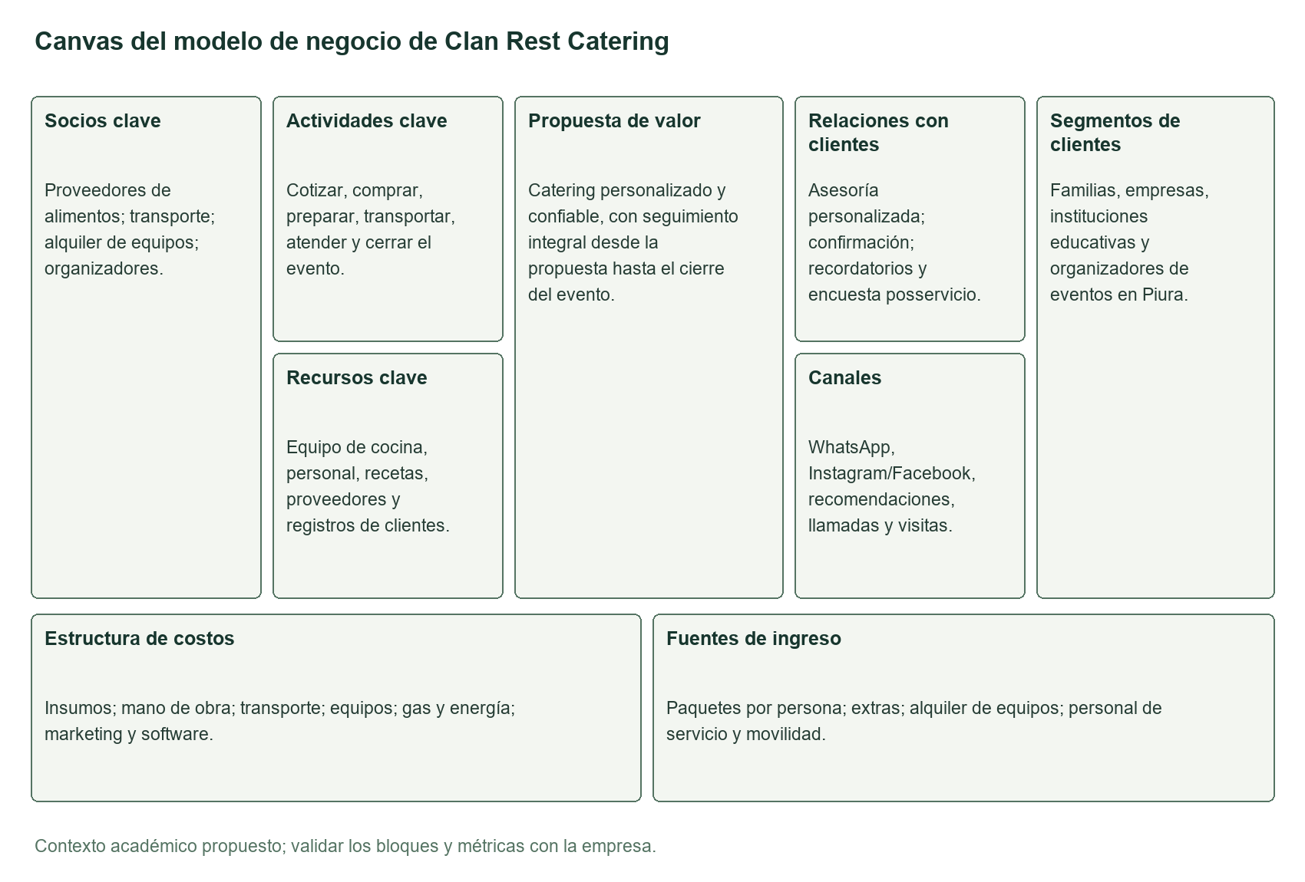
Figura 1. Canvas de nueve bloques basado en el análisis del APF1.
El Canvas relaciona segmentos, propuesta de valor, recursos y operación. El sistema fortalece la coordinación y el seguimiento, sin cambiar la esencia personalizada del catering. Las métricas complementarias del Lean Canvas del APF1 son tiempo de cotización, conversión, puntualidad, diferencias de inventario y satisfacción.

5 Alternativas de solución
Se conservan las tres opciones del Avance 1: sistema web integral, aplicación móvil con soporte administrativo y CRM con módulo operativo. Las alternativas móvil y CRM son diseños conceptuales, no productos implementados. Sus porcentajes de Java son objetivos de desarrollo, todavía no mediciones. La opción elegida sí cuenta con código y medición de participación en la entrega.
Alternativa | Cobertura y tecnología | Java objetivo
Web integral | Backend Java/Spring Boot y Thymeleaf; navegador interno; operación y finanzas en un mismo sistema. | 65%
Aplicación móvil | Android Java y servicios Spring Boot; clientes, pedidos, agenda, almacén y control administrativo. | 70%
CRM operativo | Backend Spring Boot para clientes/oportunidades con módulos de eventos, recetas, stock y cobros. | 60%

Criterio y peso | Web | Móvil | CRM
Cobertura 30% | 5 | 5 | 5
Uso interno 20% | 5 | 4 | 4
Escalabilidad 15% | 5 | 4 | 4
Esfuerzo 15% | 4 | 3 | 4
Java ≥50% 10% | 5 | 5 | 5
Reportes/control 10% | 5 | 3 | 4
Ponderado sobre 5 | 4.85 | 4.15 | 4.40

La valoración propuesta conserva la comparación del APF1. Se elige web integral porque permite atender el alcance interno con una sola interfaz y reduce el esfuerzo de mantener canales separados. Las cinco pantallas mínimas de cada alternativa integran submódulos mediante navegación y paneles; el anexo presenta sus diseños diferenciados.
La medición del código propio incluye Java y pruebas, HTML, CSS, SQL y configuración, y excluye dependencias, runtime, diagramas y documentación. Java representa 50.42% de líneas físicas no vacías y 52.0% de bytes UTF-8. El archivo Participacion_Java.md detalla el método. Los porcentajes de móvil y CRM permanecen objetivos conceptuales.

6 Análisis de la solución y SRS
La SRS organiza propósito, usuarios, requisitos, reglas y verificación. Se mantiene la trazabilidad del APF1 y se explicitan decisiones del primer incremento. El documento SRS.md conserva la versión editable para desarrolladores. La referencia ISO/IEC/IEEE 29148 se utiliza como orientación de estructura; no se afirma certificación de conformidad.

6.1 Plan de levantamiento
Técnica | Participante | Resultado esperado
Entrevista semiestructurada | Administrador | Confirmar precios, aprobación, impuestos, saldos y permisos.
Observación de un servicio | Coordinación y almacén | Validar pasos, responsables, documentación y tiempos.
Revisión de formatos | Administrador | Obtener versiones anonimizadas de propuestas y controles.
Prueba de prototipo | Usuarios clave | Registrar éxito, tiempo, errores y cambios solicitados.

Cada sesión debe registrar fecha, participante, autorización, requisito confirmado, evidencia y cambio aprobado. Todavía no se cuenta con actas ni resultados de campo. Esta separación permite que el diseño sea revisable sin presentar suposiciones como hechos.

6.2 Requisitos funcionales
ID | Requisito y criterio
RF-01 | Autenticación. Iniciar y cerrar sesión con permisos ADMIN, COORDINADOR y ALMACEN.
RF-02 | Clientes. Registrar, consultar, editar y desactivar clientes; registrar contactos, preferencias e historial.
RF-03 | Catálogo. Gestionar menús, platos, paquetes, extras e insumos; composición menú→plato→insumo por porción.
RF-04 | Cotización. Crear propuesta con cliente, asistentes, menú, extra opcional, vigencia, descuento en soles e impuesto configurable.
RF-05 | Documento. Mostrar propuesta imprimible y permitir guardar PDF desde el navegador, con precios históricos.
RF-06 | Aprobación. Aprobar cotización vigente y generar un evento único; repetir aprobación devuelve el existente.
RF-07 | Calendario. Mostrar calendario mensual y agenda filtrada por fechas, estado y responsable.
RF-08 | Plan del evento. Mantener horario, lugar, responsables, servicio, restricciones, personal, equipos, notas y tareas.
RF-09 | Inventario. Registrar entradas, salidas y ajustes firmados, motivo, usuario, evento opcional y stock resultante.
RF-10 | Requerimientos. Consolidar insumos por receta vigente y cantidad de asistentes, con stock y faltante.
RF-11 | Pagos. Registrar adelantos y pagos por evento; mostrar saldo; anular con motivo únicamente como ADMIN.
RF-12 | Alertas. Mostrar stock bajo, eventos a 7 días o atrasados, saldos pendientes y tareas vencidas.
RF-13 | Reportes. Filtrar ventas comprometidas, cobros, saldos, cotizaciones, eventos y movimientos; exportar CSV de eventos.
RF-14 | Auditoría. Registrar actor, fecha, acción, entidad e ID en operaciones críticas e inicio de sesión.
RF-15 | Usuarios y roles. Crear y actualizar usuarios, contraseñas y roles; conservar un ADMIN activo y revocar permisos obsoletos.

6.3 Requisitos no funcionales
ID | Criterio verificable | Situación del piloto
RNF-01 | Usabilidad. Cotización estándar en ≤5 minutos por usuario capacitado. | Pendiente prueba con usuarios; etiquetas, navegación y formularios implementados.
RNF-02 | Rendimiento. 95% de operaciones comunes en <3 segundos bajo carga piloto acordada. | Pendiente prueba de carga; no se afirma medición de SLA.
RNF-03 | Seguridad. BCrypt, CSRF, roles en rutas y servicios, rechazo de permisos obsoletos. | Implementado; pruebas de login, CSRF y denegación por rol.
RNF-04 | Disponibilidad. Objetivo 99% en horario operativo, salvo mantenimiento. | Meta de despliegue; ejecución local no demuestra disponibilidad.
RNF-05 | Respaldo. Copia diaria y restauración mensual en entorno de prueba. | Procedimiento documentado; programación operativa pendiente.
RNF-06 | Compatibilidad. Interfaz adaptable a escritorio y teléfono. | Capturas en Chrome a 1440 y 390 px; otros navegadores pendientes.
RNF-07 | Mantenibilidad. Capas, repositorios JPA, pruebas de reglas críticas y README. | Implementado; una clase de servicio concentra reglas para el piloto.
RNF-08 | Privacidad. Datos mínimos, cuentas por rol y dataset ficticio. | Implementado en piloto; validación empresarial y política de retención pendientes.
RNF-09 | Integridad. Transacciones en aprobación, pagos y stock; versión y bloqueo de registros. | Implementado; pruebas de duplicidad, sobrepago y stock insuficiente.
RNF-10 | Accesibilidad. Etiquetas, teclado, mensajes legibles y contraste. | Etiquetas y HTML semántico implementados; auditoría de accesibilidad pendiente.

La aprobación de pruebas técnicas confirma comportamientos del piloto, pero no acredita disponibilidad del 99%, rendimiento bajo carga, aceptación de usuarios o impacto comercial. Esos objetivos requieren un entorno de despliegue y validación posterior.

6.4 Reglas de negocio y trazabilidad
RN 01. Cada propuesta tiene código único, cliente, vigencia, fecha/hora futura, lugar y entre 1 y 10000 asistentes.
RN 02. Subtotal = suma de cantidad × precio histórico. Total = (subtotal − descuento en soles) × (1 + impuesto/100), redondeado a dos decimales con HALF_UP.
RN 03. El descuento no puede superar el subtotal; impuesto entre 0 y 100. La propuesta admite un menú/paquete y un extra opcional en el primer incremento.
RN 04. Solo BORRADOR o ENVIADA vigente puede aprobarse; aprobación y evento se guardan en una transacción con unicidad sobre quotation_id.
RN 05. Los precios de QuoteLine y total aprobado permanecen históricos. La receta del cálculo operativo es la vigente; los movimientos guardan el consumo real.
RN 06. El calendario permite servicios simultáneos; la capacidad de equipos se coordina por responsables, sin asignación automática de recursos.
RN 07. Estados del evento: CONFIRMADO → EN_PREPARACION → EN_SERVICIO → CERRADO. Cancelación desde confirmado/preparación; cierre exige saldo cero.
RN 08. Cada movimiento de stock indica tipo, cantidad, motivo, usuario y existencia resultante. AJUSTE es delta firmado; solo ADMIN puede autorizar negativo.
RN 09. Un pago debe ser positivo, con máximo dos decimales, sin exceder el saldo y con fecha no futura; eventos cancelados no aceptan pagos.
RN 10. Anular pago requiere ADMIN y motivo. Se conserva el registro y se excluye del total pagado. Un evento cerrado vuelve a EN_SERVICIO si se anula un cobro.
RN 11. Menú y paquete contienen platos; plato contiene insumos. Esta estructura impide ciclos de recetas.
RN 12. Las cuentas usan BCrypt, no se muestran contraseñas ni hashes, y el último ADMIN activo no puede desactivarse o degradarse.

6.5 Matriz de trazabilidad
Requisito | Pantalla | Componente | Verificación
RF-01 | P01 | SecurityConfig / AccountStateFilter | anonymousRedirectAndRealLogin
RF-02 | P03 | saveClient | csrfAndClientSubmission
RF-03 | P04 | saveItem / addComponent | invalidRecipeAndDiscountBlocked
RF-04 | P05 P06 | createQuote | fullCycleAndHistoricalPrice
RF-05 | P07 | quote-detail.html | allAdminScreensRender + revisión visual
RF-06 | P07 P09 | approve | fullCycleAndHistoricalPrice / expiredApprovalBlocked
RF-07 | P08 | WebController.events | allAdminScreensRender + revisión móvil
RF-08 | P09 | saveEvent / addTask / toggleTask | eventCannotCloseWithBalance
RF-09 | P10 | move | stockCannotBecomeNegative / movementAndRecipe
RF-10 | P09 | requirements / expand | movementAndRecipe
RF-11 | P11 | pay / voidPayment / balance | paymentRejectsOverpaymentAndFractionalCent
RF-12 | P02 P12 | alerts | allAdminScreensRender
RF-13 | P13 | reports / export | exportEscapesSpreadsheetFormulas
RF-14 | P15 | audit / LoginAudit | fullCycleAndHistoricalPrice
RF-15 | P14 | saveUser / AccountStateFilter | cannotRemoveLastAdmin

Los 15 requisitos funcionales tienen pantalla, componente y verificación asignados. La cobertura de diseño es 15/15; los escenarios manuales y las metas no funcionales mantienen su condición pendiente cuando no existe evidencia. La matriz completa se entrega en Markdown y CSV.

7 Project Charter y planificación
Nombre: Implementación piloto de ClanRest Gestión. Justificación: reducir dispersión de datos y mejorar trazabilidad de servicios. Objetivo: diseñar, construir y validar en diez semanas un piloto interno con al menos 80% de aceptación en escenarios acordados con usuarios. Este porcentaje es una meta de validación, no un resultado obtenido.
Equipo: Juan Abel Coveñas Fernandez, Hector Zenon Huamani Paxi y Carlos Daniel Requejo Tello. El líder se designará por acuerdo del equipo. Patrocinador: representante autorizado del negocio, pendiente de identificación. El docente Bernardo Rivera Abad revisa la entrega académica. No se asignan aprobaciones a personas sin acuerdo.

7.1 Entregables interesados y restricciones
Interesado | Necesidad | Participación propuesta
Administrador | Visibilidad de propuestas, saldos y accesos | Validación semanal y aceptación
Coordinador | Plan y seguimiento de servicios | Pruebas de flujo y prototipos
Almacén/cocina | Insumos y movimientos | Validación de recetas y consumo
Equipo y docente | Diseño coherente y verificable | Revisión de modelos, código y evidencia

Entregables: SRS/matriz, alternativas, prototipos, Charter/Gantt, BPMN, clases/ER, DDL, aplicación, pruebas, manual y Word. Restricciones: tiempo académico, datos ficticios y validación empresarial limitada. No se inventa presupuesto monetario; se emplean esfuerzo del equipo y recursos locales. Cambios requieren motivo, impacto y aceptación del líder/docente.

7.2 Hitos y riesgos
S1 inicio; S3 requisitos; S4 prototipos; S5 datos; S7 flujo comercial; S9 stock y pagos; S10 pruebas y sustentación. Riesgos: cambio de alcance, disponibilidad de usuarios, datos incompletos, curva técnica, pérdida de datos y resistencia al uso. Respuestas: priorización, sesiones breves, dataset ficticio, pruebas tempranas, respaldos y capacitación.
Aprobación del patrocinador, líder, firmas y fecha: por acordar. La propuesta no constituye acta firmada. Los archivos permiten revisión antes de formalizar la línea base del cronograma.

7.3 Cronograma Gantt
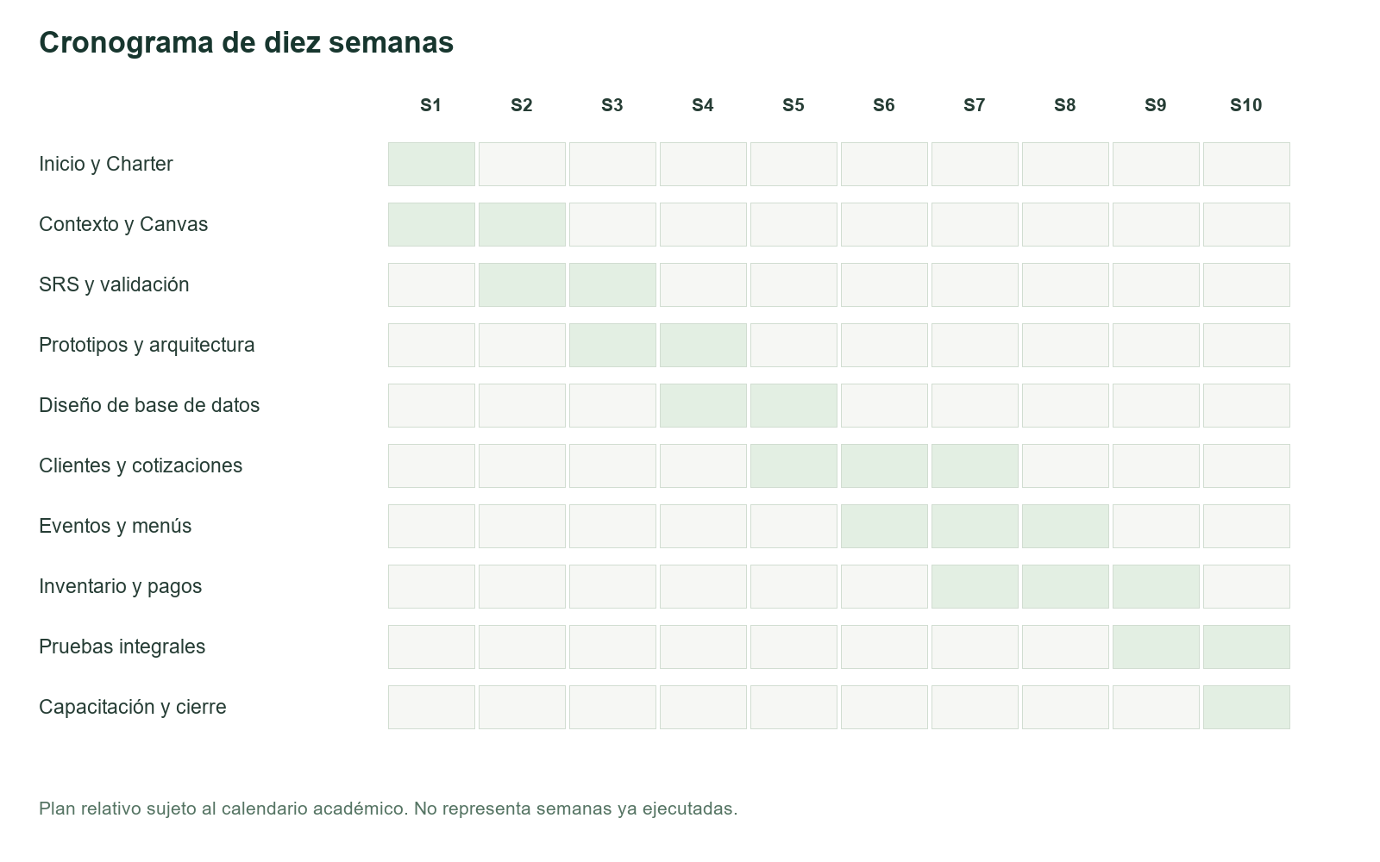
Figura 2. Secuencia de diez semanas y entregables del proyecto.
El cronograma relativo conserva el horizonte del APF1. Las actividades de diseño preceden a construcción, y las pruebas integrales y capacitación cierran el ciclo. El archivo CSV permite ajustar semanas; la versión Mermaid propone fechas referenciales desde el 3 de octubre de 2026, sin atribuir ejecución pasada.

8 Diseño de procesos mediante BPMN
El modelado usa BPMN descriptivo para comparar la operación propuesta como AS-IS y la solución TO-BE. Los modelos no son un motor de automatización. Los carriles distribuyen responsabilidades internas; Atención y cliente representa la interacción atendida por la empresa y no un participante externo independiente.
Elemento | Interpretación | Ejemplo
Círculo simple | Inicio del proceso | Solicitud de servicio
Rectángulo redondeado | Tarea | Calcular propuesta
Rombo XOR | Una sola salida según condición | Aceptación y vigencia o stock suficiente
Flecha continua | Secuencia de actividades | Cotizar antes de aprobar
Carril | Responsabilidad interna | Coordinación o almacén
Círculo grueso | Fin del recorrido | Cierre o propuesta no aceptada

La notación se apoya en la especificación BPMN de OMG (2014). Se entregan XML .bpmn con nodos, flujos, carriles y coordenadas, además de .drawio y PNG. Las condiciones de los rombos son descriptivas; no se implementa evaluación automática dentro del XML.

8.1 Proceso AS IS
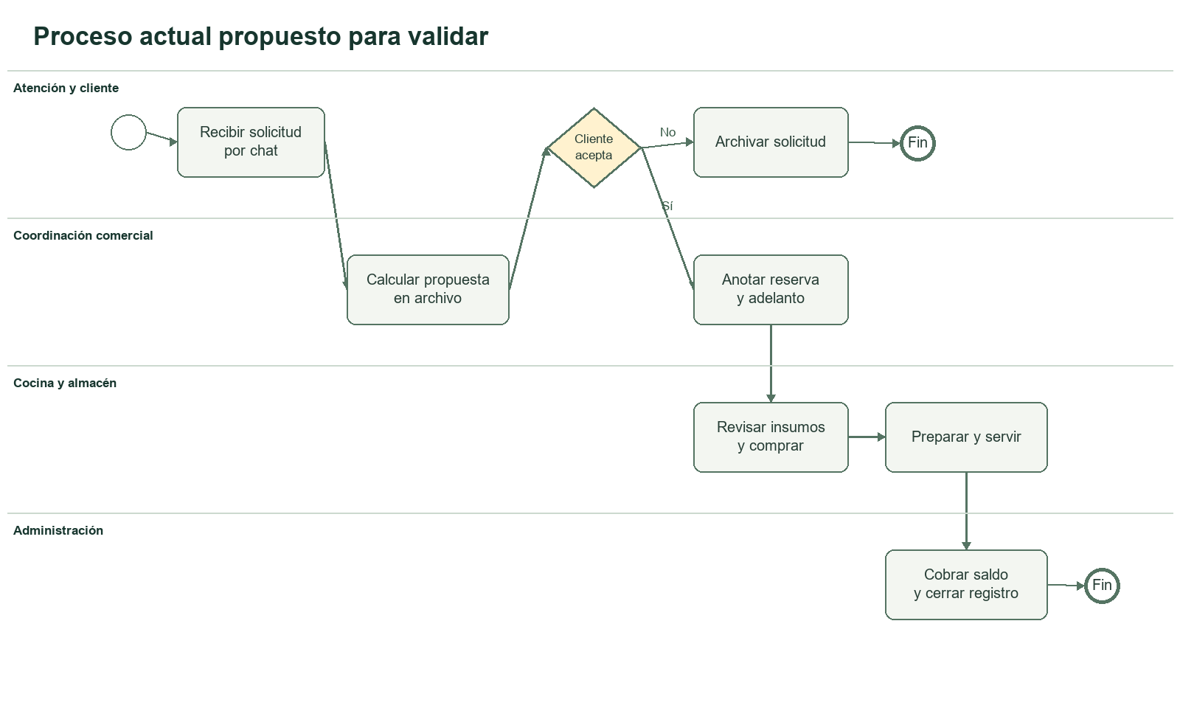
Figura 3. Proceso actual planteado como hipótesis de diagnóstico.
La información pasa de chat a archivo de cotización, registro de reserva, revisión manual de existencias y control de cobros. Si la propuesta no se acepta, se archiva. Los puntos dispersos de cálculo, compra y saldo justifican la centralización. El flujo deberá confirmarse mediante observación de la empresa.

8.2 Proceso TO BE
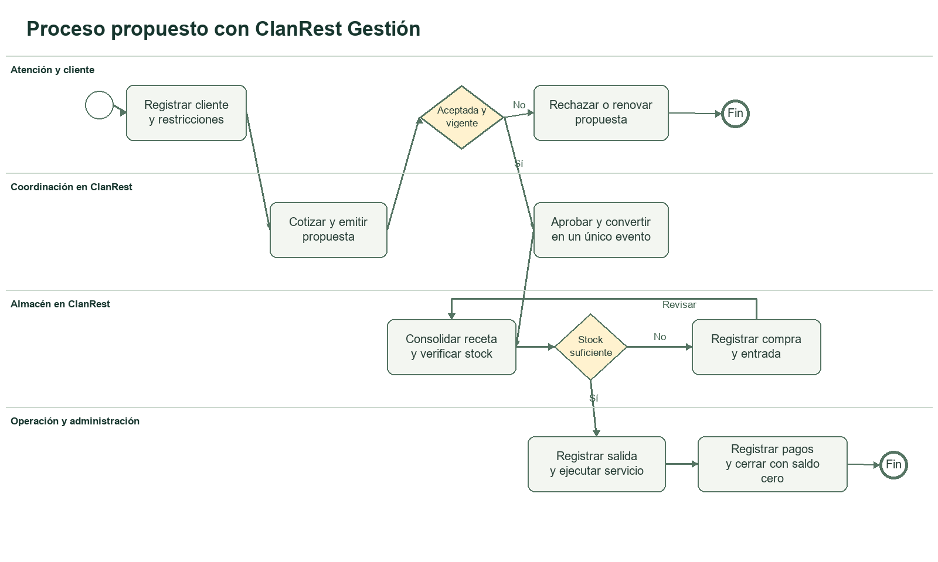
Figura 4. Proceso propuesto con controles de ClanRest Gestión.
Aprobación y evento se guardan sin duplicidad. El almacén consolida receta y revisa faltantes: compra y entrada devuelven el flujo a verificación. Las salidas y pagos mantienen historial; el cierre requiere saldo cero. El ejemplo demo de 50 personas demanda 6 kg de arroz y 10 kg de pollo, por lo que con 5 kg de pollo se requiere una entrada adicional de 5 kg.

9 Diseño de clases y arquitectura
La arquitectura es MVC con renderizado desde servidor. El navegador solicita vistas a WebController, los métodos de BusinessService validan reglas y transacciones, y los repositorios JPA persisten entidades mediante Hibernate. Spring Security verifica sesión y permisos antes de llegar a las operaciones. Thymeleaf/Bootstrap presentan formularios, tablas y calendario. Esta versión no expone una API REST pública, lo cual concreta la planificación del APF1 en una interfaz interna sencilla.
Capa | Responsabilidad | Archivos
Presentación | Formularios, calendario y reportes | templates y static
Controladores | Rutas, parámetros y modelos de vista | WebController y ErrorAdvice
Servicio | Cálculo, estados, stock, pagos y auditoría | BusinessService
Persistencia | Consultas y mapeo relacional | Once repositorios y once entidades
Seguridad | Roles, BCrypt, CSRF y cuenta vigente | SecurityConfig y AccountStateFilter

Las clases de dominio cubren cliente, oferta, composición, propuesta, detalle, evento, tareas, movimientos, pagos, usuarios y auditoría. QuoteLine conserva descripción y precio de la propuesta. Event se vincula a una cotización mediante relación única. Component relaciona un padre con un ingrediente; sus tipos permitidos evitan ciclos. Auditoría guarda actor textual como referencia histórica, sin dependencia obligatoria de una cuenta activa.

9.1 Diagrama UML de clases
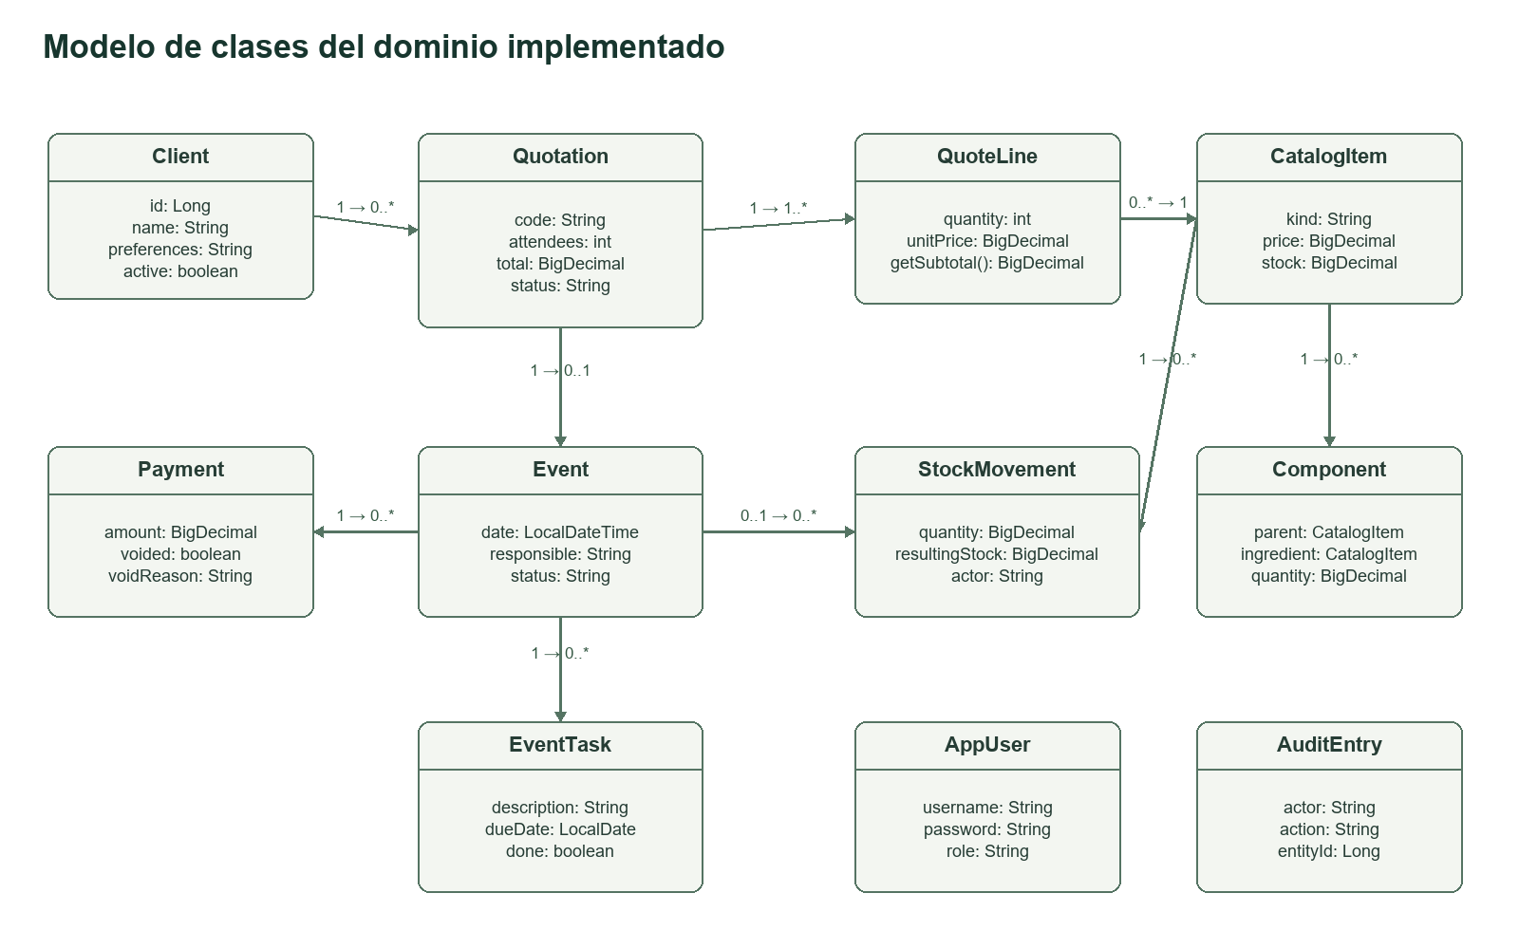
Figura 5. Clases y asociaciones del modelo implementado.
Cada entidad tiene id y version. Las multiplicidades diferencian cabecera/detalle y propuesta/evento. CatalogItem participa como padre e ingrediente de Component y como artículo de movimiento. AppUser y AuditEntry son entidades transversales. Los atributos completos están en código y diccionario de datos; el gráfico prioriza los principales.

10 Diseño lógico y físico de la base de datos
El modelo lógico separa cabeceras y detalles: clients→quotations→quote_lines y quotations→events→payments/event_tasks. catalog_items centraliza oferta e insumos diferenciados por kind, y components expresa recetas. stock_movements registra deltas reales. Usuarios y auditoría completan la administración.
Clientes a cotizaciones es 1:N; cotización a evento es 1:0..1; evento a pago/tarea es 1:N. La relación de un movimiento con evento es opcional. La descomposición evita repetir contactos en detalles; precio y descripción en QuoteLine son copias históricas deliberadas. Stock y total son agregados mantenidos transaccionalmente.
El diseño físico para MySQL 8.0+ usa BIGINT autoincremental, DECIMAL para dinero/cantidades, VARCHAR con límites, DATE/DATETIME y claves foráneas restrictivas. Índices sobre fecha del evento, estado de propuesta y fechas de auditoría/movimientos apoyan consultas del piloto. El DDL se entrega en database/clanrest.sql y se aplica con una cuenta administradora; el aplicativo usa una cuenta sin permisos CREATE/DROP/ALTER.

10.1 Diagrama entidad relación
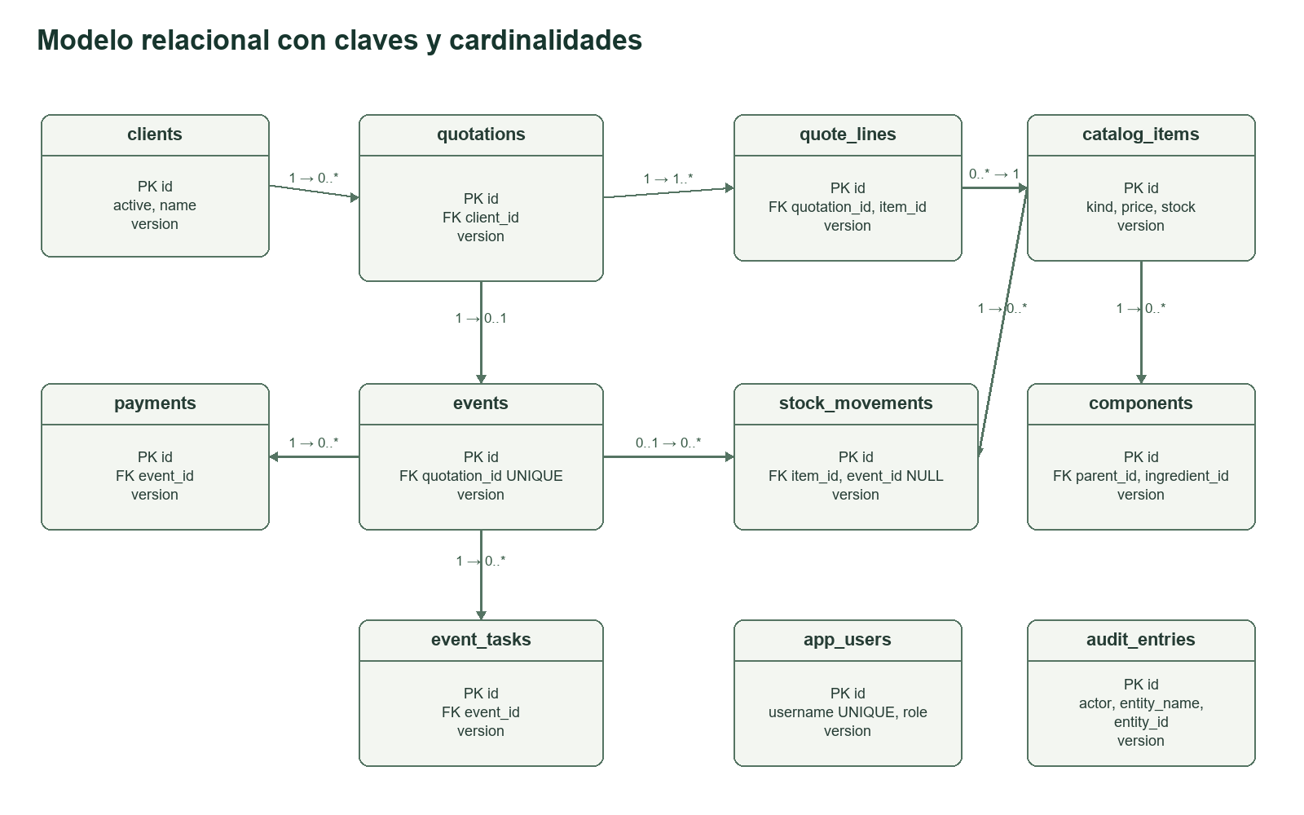
Figura 6. Tablas principales, claves y cardinalidades.
La unicidad de events.quotation_id evita eventos duplicados aun ante reintentos. Los pagos anulados y movimientos permanecen almacenados. El mismo artículo puede ser padre o ingrediente en distintas composiciones, dentro de la estructura permitida por el servicio. No se realiza borrado en cascada de documentos históricos.

10.2 Diccionario físico
Todas las tablas tienen id BIGINT como clave primaria y version BIGINT para concurrencia optimista. Los tipos y restricciones siguientes coinciden con las entidades de la entrega. La nulabilidad adicional se controla mediante validaciones de servicio; la migración a MySQL debe comprobarse antes del uso empresarial.

clients
Campo | Tipo y restricción
name | VARCHAR(120) NOT NULL
document_number | VARCHAR(255)
phone | VARCHAR(255)
email | VARCHAR(255)
preferences | VARCHAR(1000)
active | BIT NOT NULL

catalog items
Campo | Tipo y restricción
name | VARCHAR(255) NOT NULL
kind | VARCHAR(255) NOT NULL
unit | VARCHAR(255)
price | DECIMAL(12,2) NOT NULL
stock | DECIMAL(12,3) NOT NULL
minimum | DECIMAL(12,3) NOT NULL
description | VARCHAR(1000)
active | BIT NOT NULL

components
Campo | Tipo y restricción
parent_id | BIGINT NOT NULL
ingredient_id | BIGINT NOT NULL
quantity | DECIMAL(12,3) NOT NULL

quotations
Campo | Tipo y restricción
client_id | BIGINT NOT NULL
code | VARCHAR(255) UNIQUE
created | DATE
valid_until | DATE
event_date | DATETIME(6)
attendees | INT NOT NULL
location | VARCHAR(255)
restrictions | VARCHAR(1000)
status | VARCHAR(255)
discount | DECIMAL(12,2)
tax_percent | DECIMAL(5,2)
total | DECIMAL(12,2)

quote lines
Campo | Tipo y restricción
quotation_id | BIGINT NOT NULL
item_id | BIGINT NOT NULL
description | VARCHAR(255)
quantity | INT NOT NULL
unit_price | DECIMAL(12,2)

events
Campo | Tipo y restricción
quotation_id | BIGINT NOT NULL UNIQUE
date | DATETIME(6)
location | VARCHAR(255)
responsible | VARCHAR(255)
status | VARCHAR(255)
service | VARCHAR(1000)
staff | VARCHAR(1000)
equipment | VARCHAR(1000)
notes | VARCHAR(2000)

event tasks
Campo | Tipo y restricción
event_id | BIGINT NOT NULL
description | VARCHAR(255)
responsible | VARCHAR(255)
due_date | DATE
done | BIT NOT NULL

stock movements
Campo | Tipo y restricción
item_id | BIGINT NOT NULL
event_id | BIGINT
kind | VARCHAR(255)
quantity | DECIMAL(12,3)
resulting_stock | DECIMAL(12,3)
reason | VARCHAR(255)
actor | VARCHAR(255)
timestamp | DATETIME(6)

payments
Campo | Tipo y restricción
event_id | BIGINT NOT NULL
amount | DECIMAL(12,2)
date | DATE
method | VARCHAR(255)
reference | VARCHAR(255)
voided | BIT NOT NULL
void_reason | VARCHAR(255)
actor | VARCHAR(255)

app users
Campo | Tipo y restricción
username | VARCHAR(255) NOT NULL UNIQUE
password | VARCHAR(255) NOT NULL
full_name | VARCHAR(255)
role | VARCHAR(255) NOT NULL
active | BIT NOT NULL

audit entries
Campo | Tipo y restricción
timestamp | DATETIME(6)
actor | VARCHAR(255)
action | VARCHAR(255)
entity_name | VARCHAR(255)
entity_id | BIGINT
detail | VARCHAR(2000)

10.3 Integridad seguridad y respaldo
Las operaciones críticas usan @Transactional. El servicio bloquea la propuesta al aprobar, el evento al registrar cobro y el insumo al modificar stock, con PESSIMISTIC_WRITE. Las entidades incorporan @Version. Los importes usan BigDecimal y HALF_UP para preservar dos decimales; no se admiten fracciones de centavo ni pagos que superen el saldo.
Las contraseñas se transforman con BCrypt; el aplicativo no muestra hashes ni contraseñas. Spring Security mantiene CSRF y verifica roles tanto en rutas como en métodos de servicio. La desactivación o cambio de rol invalida permisos en la siguiente solicitud. La cuenta de BD no necesita privilegios de modificación del esquema; solo la composición admite eliminación de filas desde la interfaz.
Operación | ADMIN | COORDINADOR | ALMACEN
Clientes y cotizaciones | Sí | Sí | No
Catálogo consultar | Sí | Sí | Sí
Catálogo editar recetas | Sí | Sí | No
Eventos consultar y marcar tareas | Sí | Sí | Sí
Planificar evento y agregar tareas | Sí | Sí | No
Inventario consultar | Sí | Sí | Sí
Registrar movimientos | Sí | No | Sí
Stock negativo excepcional | Sí | No | No
Pagos y reportes | Sí | Sí | No
Anular pagos | Sí | No | No
Usuarios y auditoría | Sí | No | No

Para H2, detener el aplicativo y copiar data/clanrest.mv.db a una ubicación segura. Para MySQL, programar copia diaria y restauración mensual en base separada siguiendo el procedimiento entregado. Estos procedimientos están documentados, pero no se afirma ejecución de restauración. El servidor MySQL no estuvo disponible durante la verificación; la implementación se comprobó con H2.

11 Diseño UX UI y cobertura del prototipo
La solución elegida dispone de 15 pantallas conceptuales, relacionadas con RF-01 a RF-15. Los wireframes están en un archivo editable .drawio compatible con diagrams.net, herramienta gráfica que permite construir mockups. No se utilizó Balsamiq. El HTML navegable permite inspeccionar el recorrido y simular acciones sin persistencia; el aplicativo Java sí guarda datos.
El diseño organiza campos por tarea, mantiene navegación visible y restringe acciones según rol. Los estados de propuesta y evento son explícitos. La cotización separa cantidades, descuento e impuesto; los movimientos exigen motivo; la anulación conserva registro. Las capturas incluidas como evidencia corresponden a una ejecución real en Chrome, con Bootstrap servido localmente.
Pantalla | Objetivo funcional
P01 | Acceso — Autenticación y cierre de sesión
P02 | Panel principal — Indicadores y navegación
P03 | Clientes — Clientes y preferencias
P04 | Catálogo — Catálogo y recetas
P05 | Cotizaciones — Lista de propuestas
P06 | Nueva cotización — Cálculo y captura de alcance
P07 | Detalle de propuesta — Aprobación e impresión
P08 | Calendario — Agenda y filtros
P09 | Ficha del evento — Plan de evento y requerimientos
P10 | Inventario — Stock y movimientos
P11 | Pagos y saldos — Cobros y anulaciones
P12 | Alertas — Seguimiento oportuno
P13 | Reportes — Reportes operativos y comerciales
P14 | Usuarios y roles — Administración de accesos
P15 | Auditoría — Trazabilidad

La cobertura del diseño es 15/15 requisitos funcionales. El 100% se refiere al alcance de esta SRS, incluida la administración explícita de usuarios; no equivale a aceptación de usuarios ni a cumplimiento demostrado de los objetivos de rendimiento, disponibilidad o satisfacción. Los anexos A y B permiten revisar cada alternativa y pantalla.

12 Reportes y documentación técnica
El reporte comercial muestra ventas comprometidas, cobrado y saldo; no representa contabilidad ni facturación. Los filtros de ventas/cobros se aplican a la fecha del evento, los de propuestas a la fecha de creación y los de inventario a la fecha del movimiento. Eventos cancelados se excluyen de ventas y saldo operativo. El CSV de eventos escapa nombres que podrían convertirse en fórmulas de una hoja de cálculo.
Reporte | Contenido | Uso
Comercial | Total comprometido, cobros y saldo | Seguimiento de compromisos y cobranza
Cotizaciones | Cantidad por estado | Revisión del flujo de propuestas
Agenda | Fecha, lugar, responsable y estado | Planificación de servicios
Movimientos | Fecha, insumo, tipo y cantidad | Control de entradas y consumos
Auditoría | Actor, acción, entidad y fecha | Revisión de operaciones críticas

La documentación Markdown desarrolla SRS, matriz, Charter, procesos, BD, UX/UI, arquitectura, manual, validación y guion. El README describe ejecución con JDK21/Maven y JAR, cuentas demo, persistencia H2 y migración MySQL. Los secretos de BD se configuran mediante variables de entorno. El servidor escucha en localhost; una exposición pública requiere proxy HTTPS, credenciales propias, respaldo y revisión de controles.

12.1 Trazabilidad del ejemplo demo
Menú de S/35 para 50 personas: total S/1750; adelanto de S/500: saldo S/1250. La receta utiliza 0.12 kg de arroz y 0.20 kg de pollo por porción, produciendo requerimientos de 6 kg y 10 kg. La vista destaca faltante de pollo de 5 kg. Cada movimiento y cobro registra usuario y operación; la consulta de auditoría permite explicar el flujo durante la sustentación.

13 Implementación y verificación
El piloto se construyó con Temurin Java 21.0.12.1, Maven 3.9.11, Spring Boot 3.5.6, JPA/Hibernate, Thymeleaf y Bootstrap local. H2 permite ejecutar la demostración sin instalar un servidor de base de datos. El perfil MySQL se entrega con DDL y validación de esquema. El paquete contiene código y aplicativo ejecutable.
Grupo de prueba | Resultado comprobado
Ciclo comercial | Cálculo, conservación de precios y evento único
Pagos | Saldo, anulación, rechazo de sobrepago y fracción de centavo
Inventario | Entrada/salida y rechazo de negativo sin autorización
Validaciones | Vigencia, descuento, receta y cierre con saldo
Seguridad | Login real, CSRF, rutas y métodos según rol, último ADMIN
Interfaz y exportación | 21 rutas de administración cargadas y CSV seguro

La suite automatizada incluye 16 pruebas de integración, con cero fallos y cero errores sobre H2. También se comprobaron claves foráneas del DDL en el modo compatible con MySQL de H2 y revocación de sesión por cambio de rol. Se ejecutó el JAR y se capturaron 16 vistas de escritorio y una vista móvil. Las imágenes verifican presentación y navegación real; las pruebas automatizadas comprueban reglas del dominio y renderizado de vistas.
Quedan pendientes la validación empresarial, pruebas con usuarios, accesibilidad formal, carga, disponibilidad, restauración de respaldo y servidor MySQL. Estos límites se registran para que la evidencia técnica no se confunda con resultados empresariales. El código del piloto conserva una única clase de servicio para sus reglas, ampliable por módulos en una evolución posterior.

13.1 Plan de demostración
Ingresar, crear cliente y menú/receta, cotizar, aprobar, abrir calendario/evento, revisar requerimientos, registrar movimiento, cobrar y consultar reportes/auditoría. Alternar perfiles para mostrar restricciones. En un ejemplo de 100 personas, S/3500 menos S/100 con 18% de impuesto produce S/4012; esta regla está verificada automáticamente.

14 Sustentación conclusiones y siguientes validaciones
La sustentación se propone en 23 minutos para respetar el límite aproximado de 25 minutos. Todos los integrantes deben participar. Reparto sugerido y sujeto a acuerdo: Juan Abel presenta contexto y alternativas en seis minutos; Hector Zenon desarrolla procesos y datos en siete; Carlos Daniel presenta interfaz, demo y validación en ocho; cierre compartido en dos.
El diseño vincula el problema de dispersión con una solución que centraliza información y conserva trazabilidad. Charter, Gantt, BPMN, UML y ER permiten revisar estructura y flujo; la SRS y la matriz conectan reglas con pantallas y pruebas. El prototipo presenta el alcance completo de la versión académica, y el aplicativo confirma reglas críticas mediante una suite reproducible.
La coherencia con el APF1 se mantiene en contexto, horizonte de diez semanas, alternativas, requisitos originales y exclusiones. El avance añade detalle técnico y evidencia del piloto sin afirmar aceptación empresarial ni mejora medida. Antes del despliegue real se deben confirmar supuestos y reglas, medir línea base, probar MySQL/restauración y ejecutar pruebas con usuarios.

Referencias
Clan Rest Catering. (2026). Clan Rest Catering Avance de Proyecto Final 1 [Documento académico proporcionado].
Curso Integrador I Sistemas Software. (2026). Consigna y rúbrica para el Avance de Proyecto Final 2 [Material de evaluación proporcionado].
Object Management Group. (2014). Business Process Model and Notation version 2.0.2. https://www.omg.org/spec/BPMN/2.0.2/
Spring. (s. f.). Spring Boot system requirements. https://docs.spring.io/spring-boot/3.5/system-requirements.html
Spring. (s. f.). Cross Site Request Forgery CSRF. https://docs.spring.io/spring-security/reference/servlet/exploits/csrf.html
Spring. (s. f.). Password storage. https://docs.spring.io/spring-security/reference/features/authentication/password-storage.html
Thymeleaf. (s. f.). Documentation. https://www.thymeleaf.org/documentation
Oracle. (s. f.). JDK 21 documentation. https://docs.oracle.com/en/java/javase/21/
Oracle. (s. f.). MySQL documentation. https://dev.mysql.com/doc/
International Organization for Standardization. (2018). ISO IEC IEEE 29148 2018. https://www.iso.org/standard/72089.html

Anexo A Pantallas de las alternativas móvil y CRM
Cada opción tiene cinco pantallas diferenciadas. Los paneles agrupan submódulos para cubrir el mismo alcance: autenticación, clientes, catálogo, propuesta, eventos, stock, pagos, alertas, reportes, usuarios y auditoría. Son diseños conceptuales; Java 70% y 60% son objetivos de implementación. Las pantallas editables están en el mismo archivo .drawio del prototipo.

A2 1 Inicio móvil
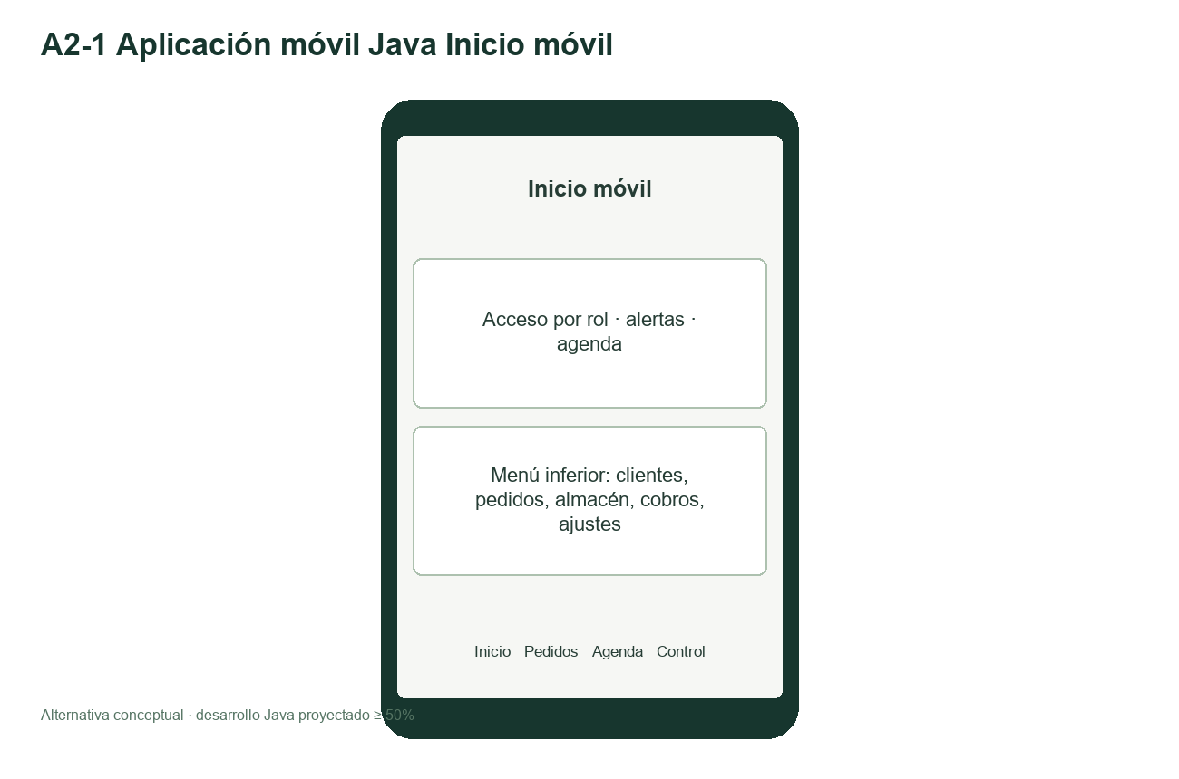
Figura A21. Aplicación móvil Java, pantalla 1.
La navegación y los bloques funcionales muestran la organización de la alternativa. El diseño mantiene control por rol y vincula información comercial, operativa y financiera. Esta pantalla forma parte de la cobertura conceptual y no representa software implementado para esta alternativa.

A2 2 Pedido móvil
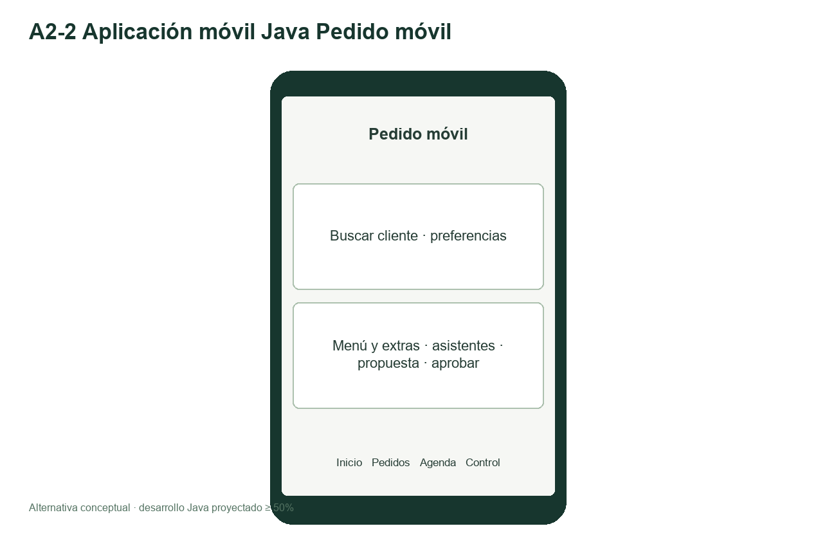
Figura A22. Aplicación móvil Java, pantalla 2.
La navegación y los bloques funcionales muestran la organización de la alternativa. El diseño mantiene control por rol y vincula información comercial, operativa y financiera. Esta pantalla forma parte de la cobertura conceptual y no representa software implementado para esta alternativa.

A2 3 Agenda móvil
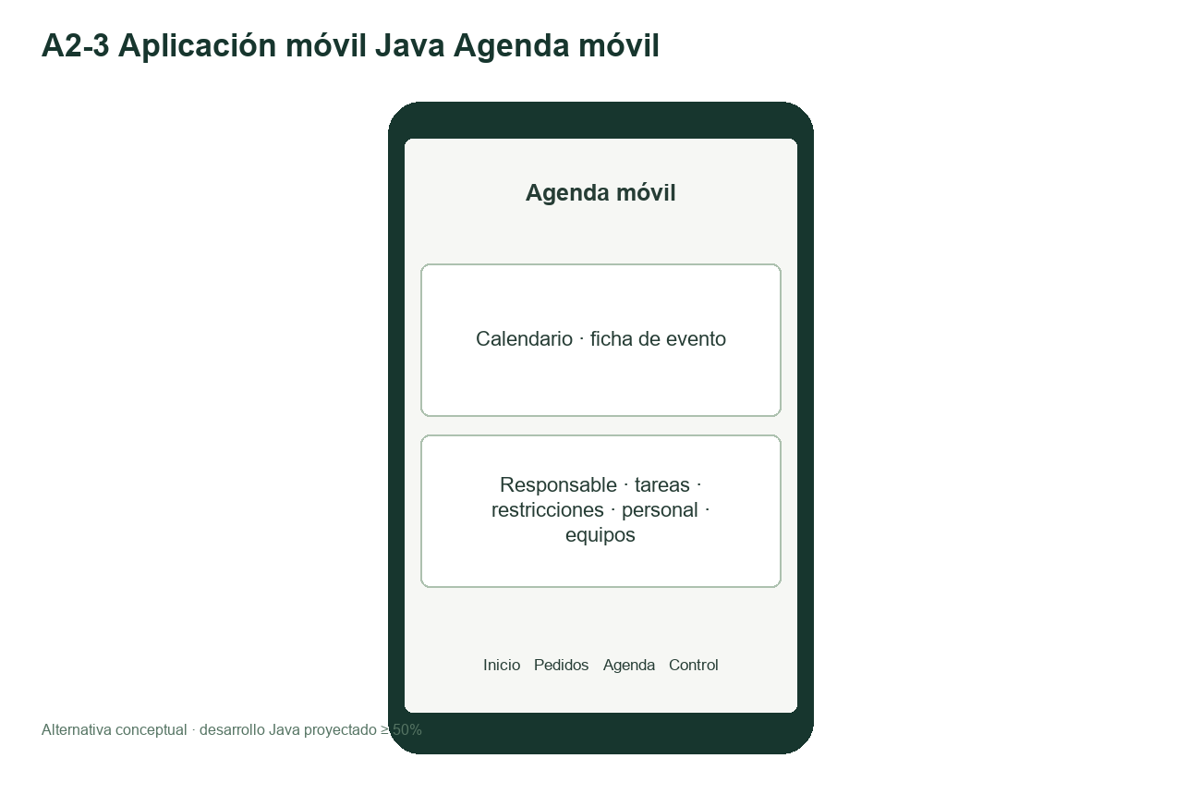
Figura A23. Aplicación móvil Java, pantalla 3.
La navegación y los bloques funcionales muestran la organización de la alternativa. El diseño mantiene control por rol y vincula información comercial, operativa y financiera. Esta pantalla forma parte de la cobertura conceptual y no representa software implementado para esta alternativa.

A2 4 Almacén móvil
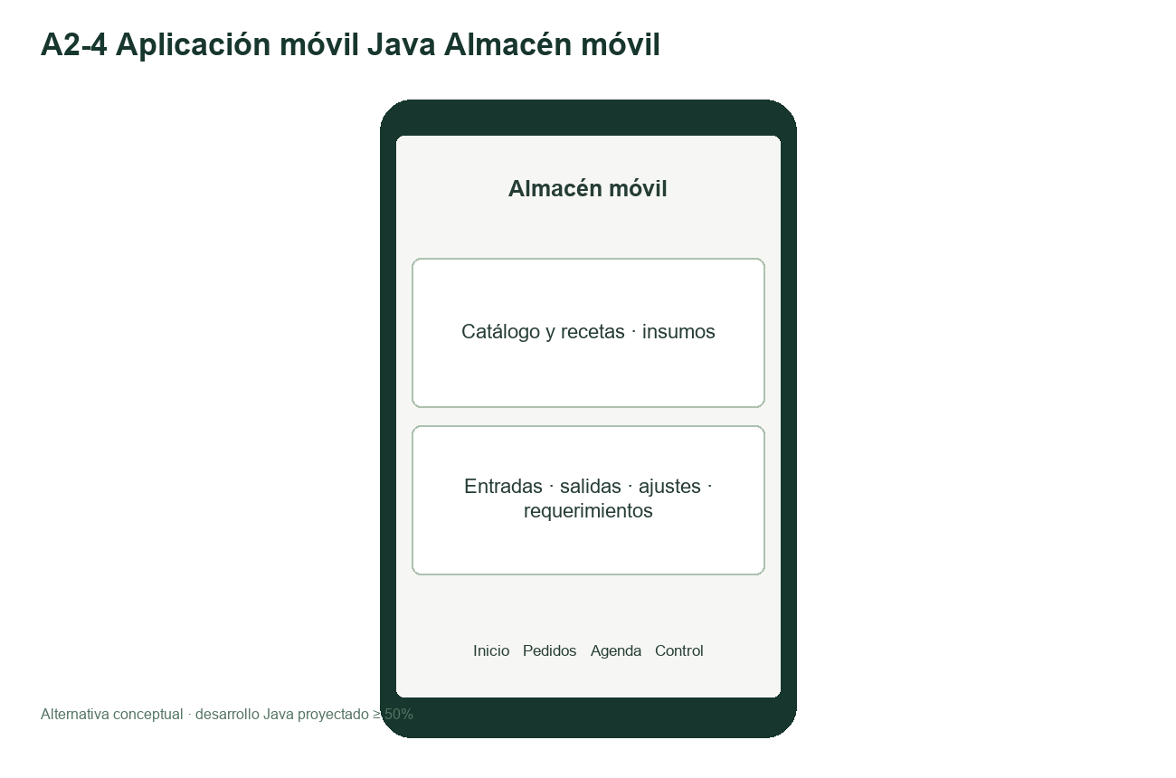
Figura A24. Aplicación móvil Java, pantalla 4.
La navegación y los bloques funcionales muestran la organización de la alternativa. El diseño mantiene control por rol y vincula información comercial, operativa y financiera. Esta pantalla forma parte de la cobertura conceptual y no representa software implementado para esta alternativa.

A2 5 Control móvil
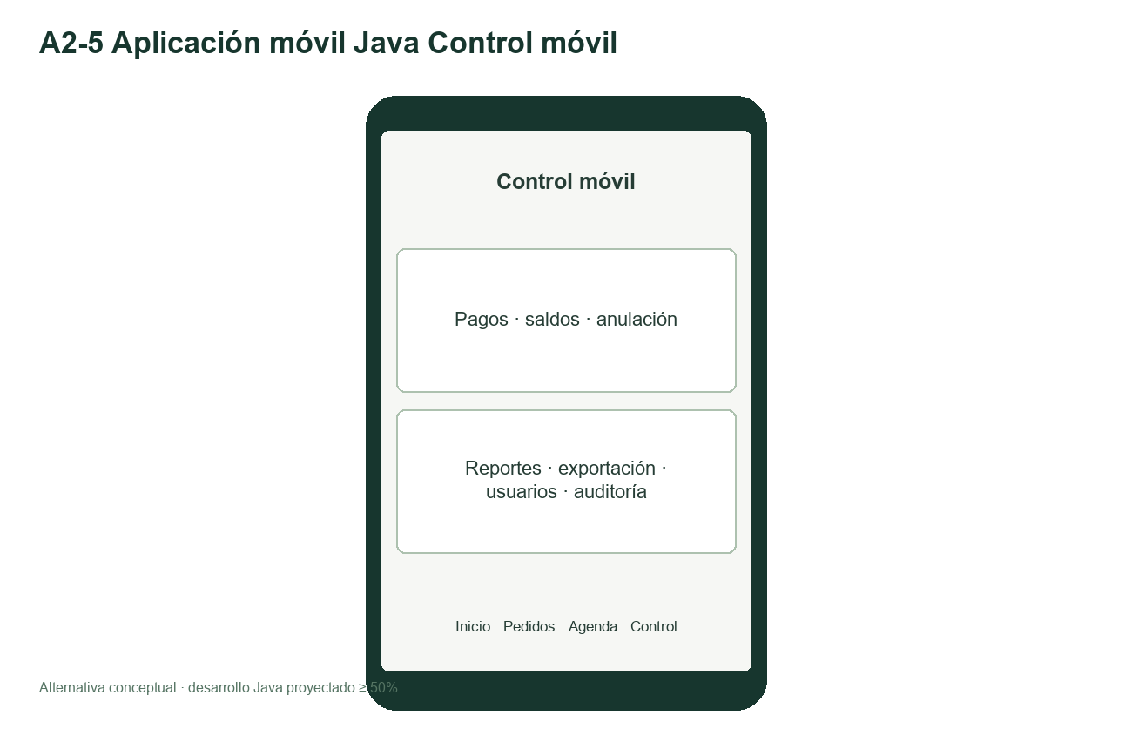
Figura A25. Aplicación móvil Java, pantalla 5.
La navegación y los bloques funcionales muestran la organización de la alternativa. El diseño mantiene control por rol y vincula información comercial, operativa y financiera. Esta pantalla forma parte de la cobertura conceptual y no representa software implementado para esta alternativa.

A3 1 Panel CRM
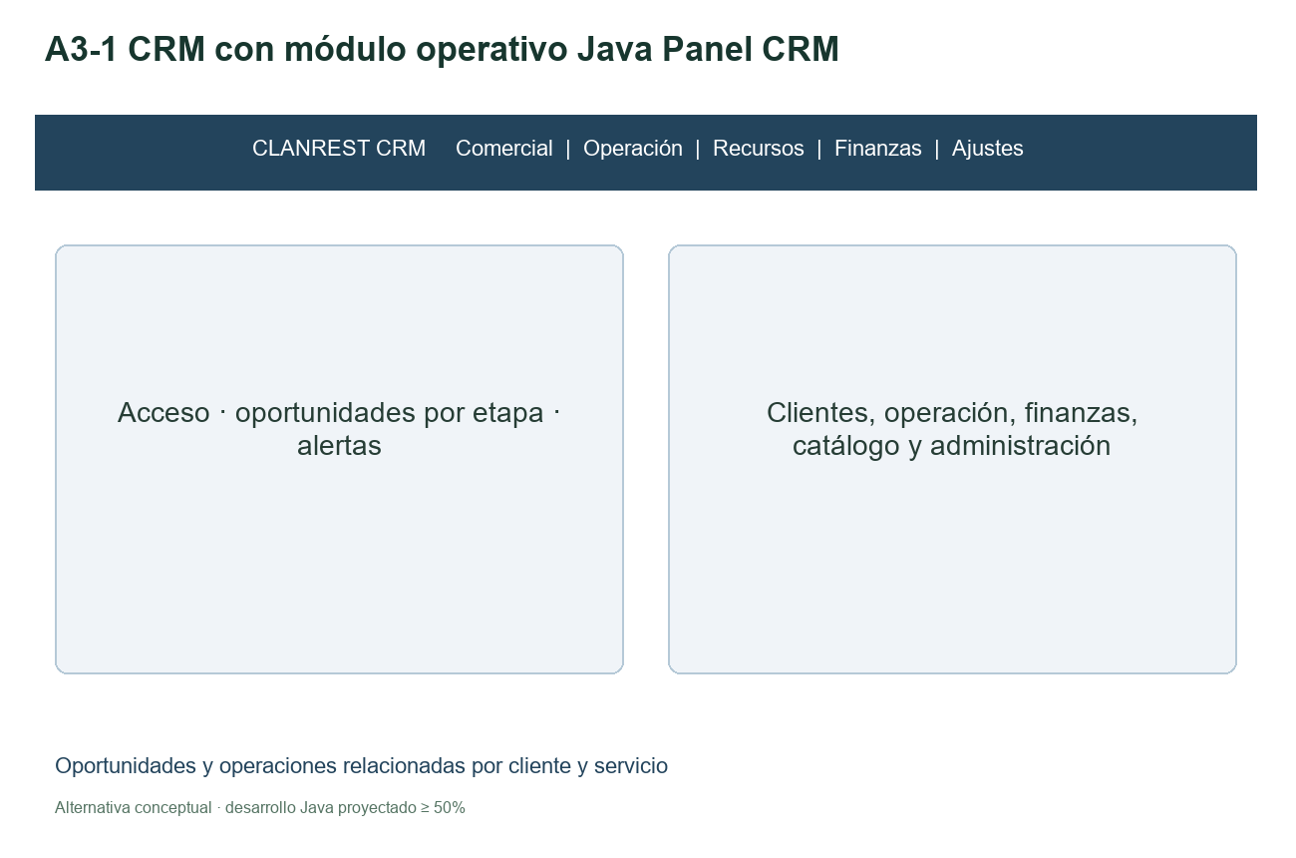
Figura A31. CRM con módulo operativo Java, pantalla 1.
La navegación y los bloques funcionales muestran la organización de la alternativa. El diseño mantiene control por rol y vincula información comercial, operativa y financiera. Esta pantalla forma parte de la cobertura conceptual y no representa software implementado para esta alternativa.

A3 2 Ficha comercial
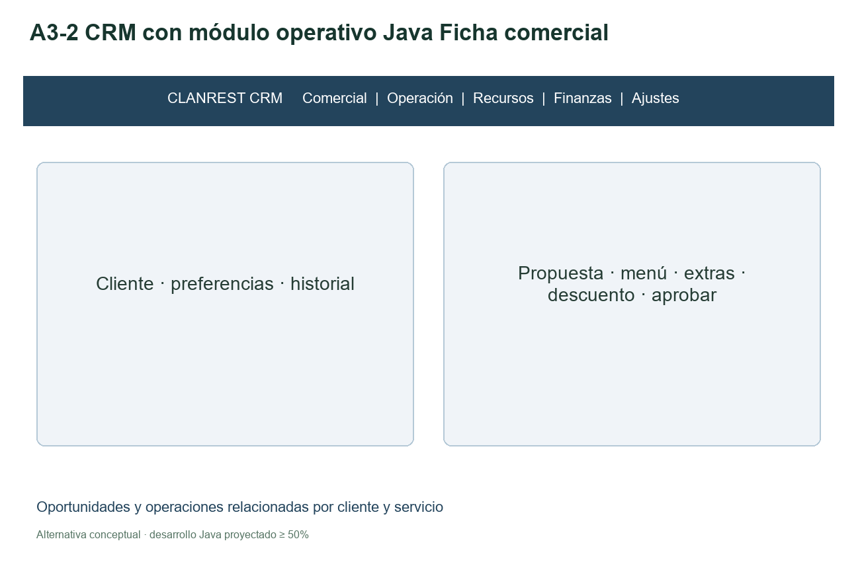
Figura A32. CRM con módulo operativo Java, pantalla 2.
La navegación y los bloques funcionales muestran la organización de la alternativa. El diseño mantiene control por rol y vincula información comercial, operativa y financiera. Esta pantalla forma parte de la cobertura conceptual y no representa software implementado para esta alternativa.

A3 3 Tablero operativo
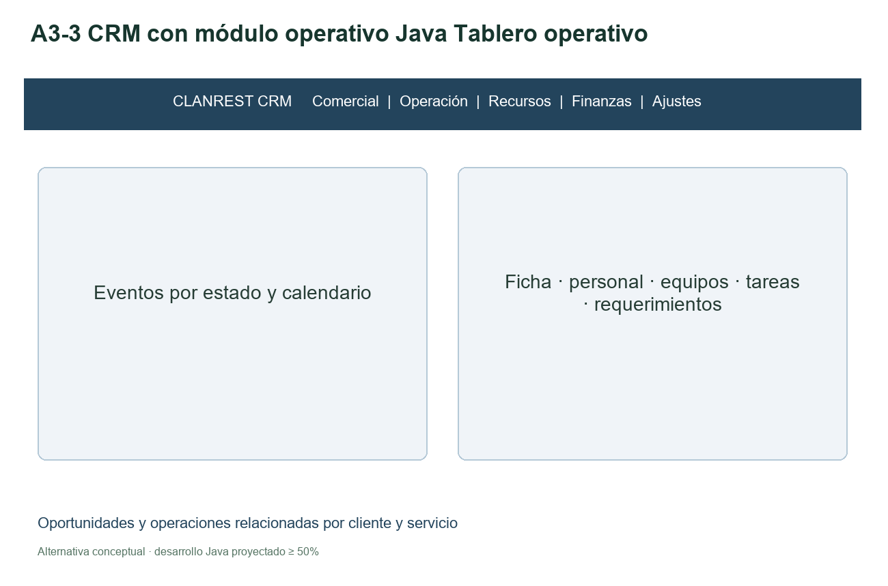
Figura A33. CRM con módulo operativo Java, pantalla 3.
La navegación y los bloques funcionales muestran la organización de la alternativa. El diseño mantiene control por rol y vincula información comercial, operativa y financiera. Esta pantalla forma parte de la cobertura conceptual y no representa software implementado para esta alternativa.

A3 4 Recursos CRM
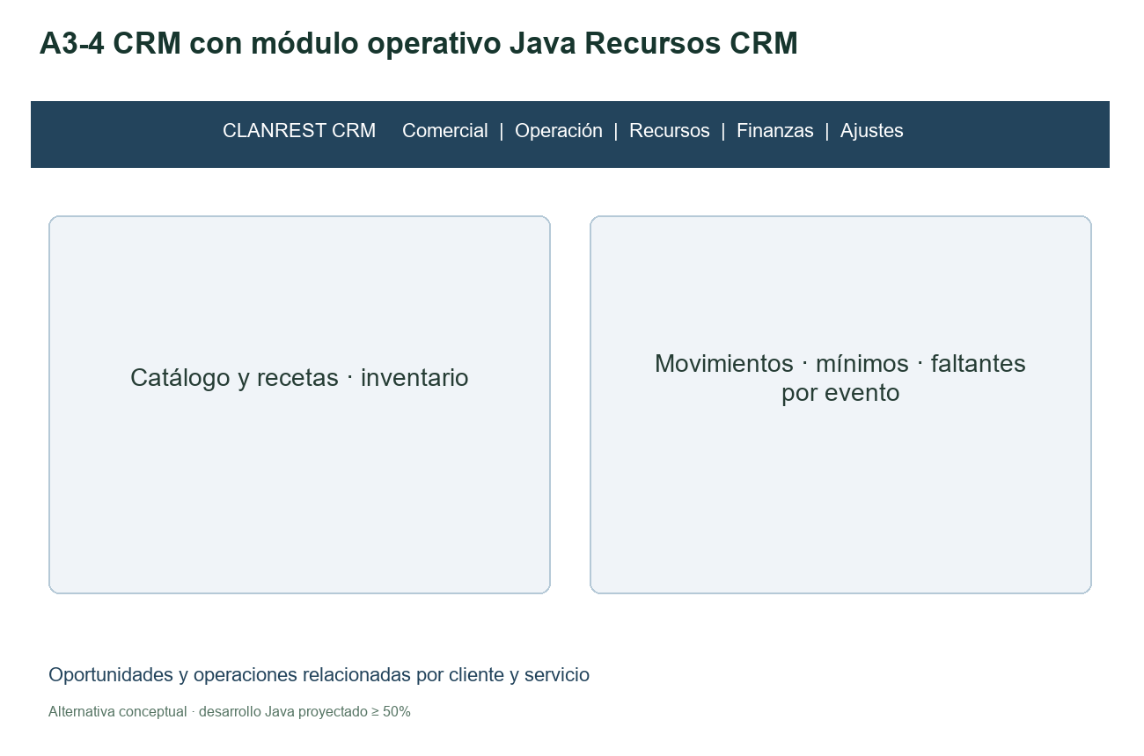
Figura A34. CRM con módulo operativo Java, pantalla 4.
La navegación y los bloques funcionales muestran la organización de la alternativa. El diseño mantiene control por rol y vincula información comercial, operativa y financiera. Esta pantalla forma parte de la cobertura conceptual y no representa software implementado para esta alternativa.

A3 5 Finanzas y gobierno
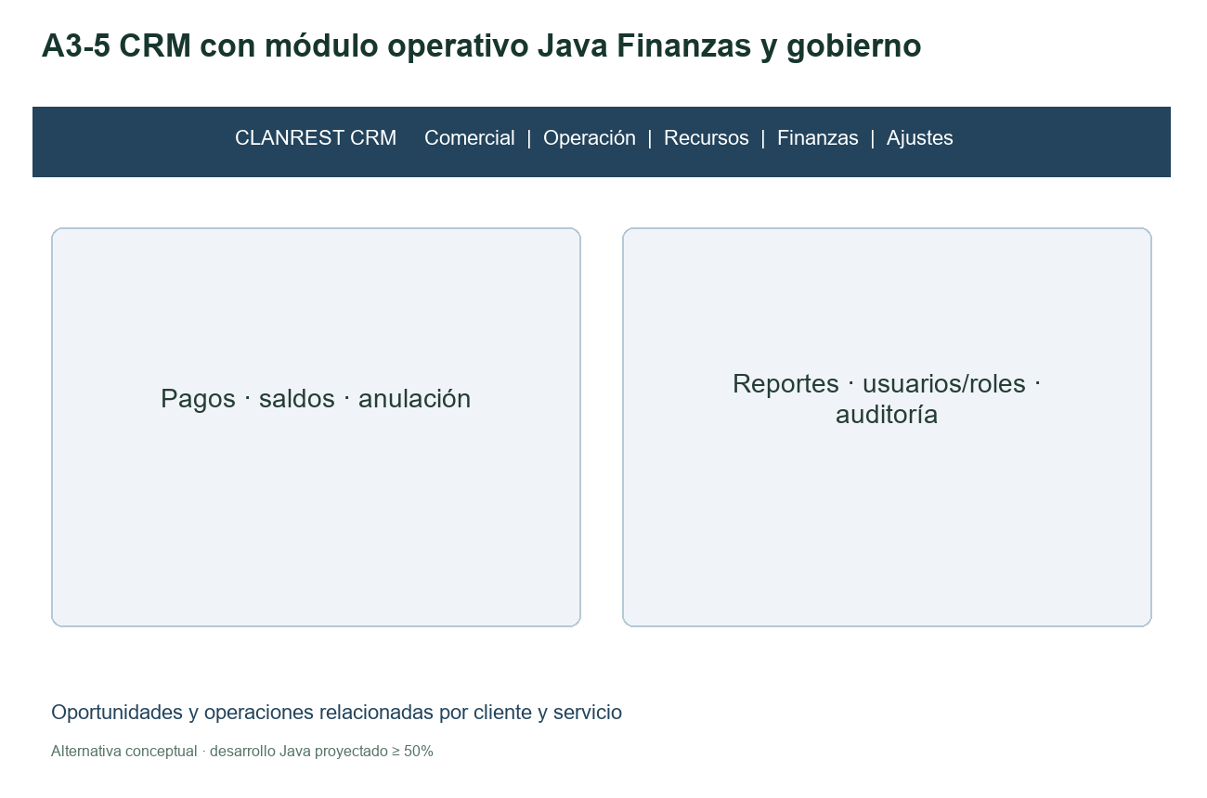
Figura A35. CRM con módulo operativo Java, pantalla 5.
La navegación y los bloques funcionales muestran la organización de la alternativa. El diseño mantiene control por rol y vincula información comercial, operativa y financiera. Esta pantalla forma parte de la cobertura conceptual y no representa software implementado para esta alternativa.

Anexo B Mockups de la solución seleccionada
Quince pantallas desarrollan el alcance RF-01 a RF-15. El archivo HTML permite recorrer el flujo y el .drawio conserva objetos editables. Los conceptos se concretan en las vistas del aplicativo Java. La matriz de trazabilidad indica los requisitos de cada pantalla.

P01 Acceso
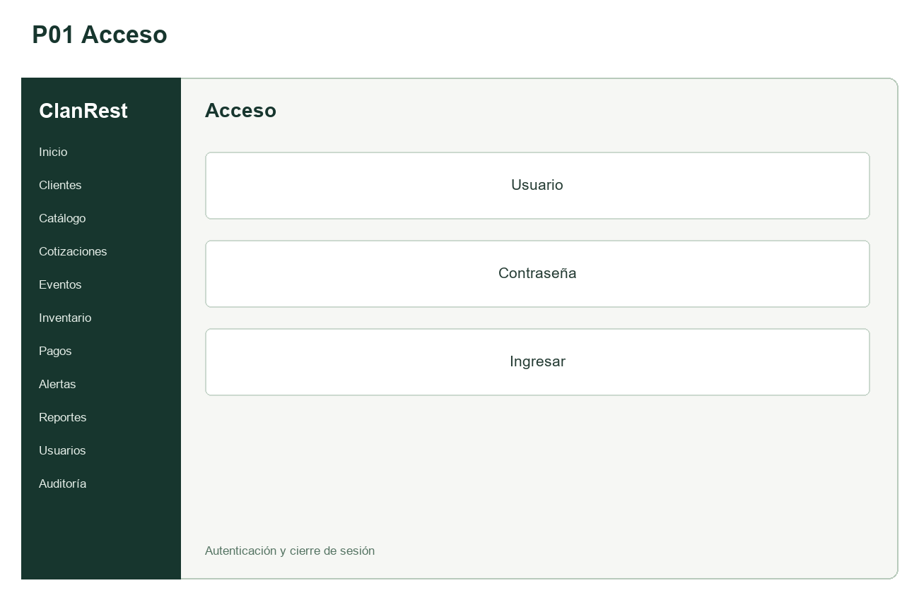
Figura P01. Mockup de acceso.
Autenticación y cierre de sesión. La pantalla organiza las siguientes acciones y datos: Usuario; Contraseña; Ingresar.
Validación propuesta: el usuario del rol correspondiente identifica los datos requeridos, completa la tarea y comprueba el resultado o mensaje de rechazo. La aprobación del diseño debe registrar observaciones y cambios, sin confundir el recorrido conceptual con aceptación empresarial.

P02 Panel principal
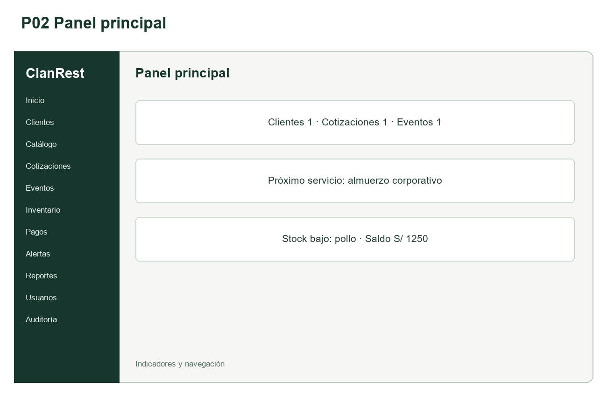
Figura P02. Mockup de panel principal.
Indicadores y navegación. La pantalla organiza las siguientes acciones y datos: Clientes 1 · Cotizaciones 1 · Eventos 1; Próximo servicio: almuerzo corporativo; Stock bajo: pollo · Saldo S/ 1250.
Validación propuesta: el usuario del rol correspondiente identifica los datos requeridos, completa la tarea y comprueba el resultado o mensaje de rechazo. La aprobación del diseño debe registrar observaciones y cambios, sin confundir el recorrido conceptual con aceptación empresarial.

P03 Clientes
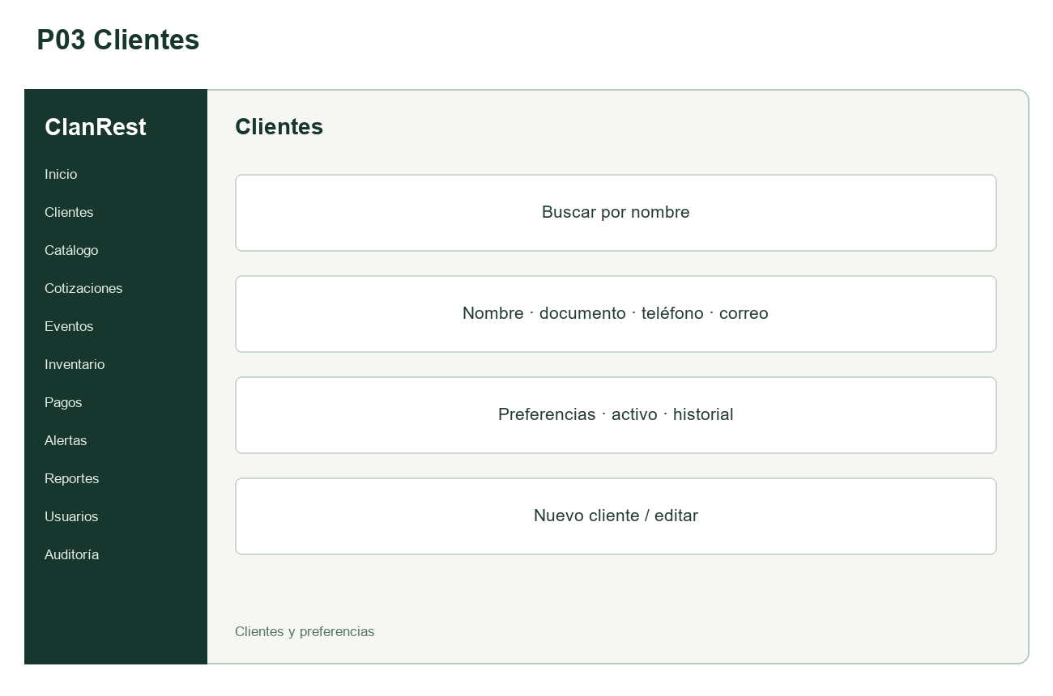
Figura P03. Mockup de clientes.
Clientes y preferencias. La pantalla organiza las siguientes acciones y datos: Buscar por nombre; Nombre · documento · teléfono · correo; Preferencias · activo · historial; Nuevo cliente / editar.
Validación propuesta: el usuario del rol correspondiente identifica los datos requeridos, completa la tarea y comprueba el resultado o mensaje de rechazo. La aprobación del diseño debe registrar observaciones y cambios, sin confundir el recorrido conceptual con aceptación empresarial.

P04 Catálogo
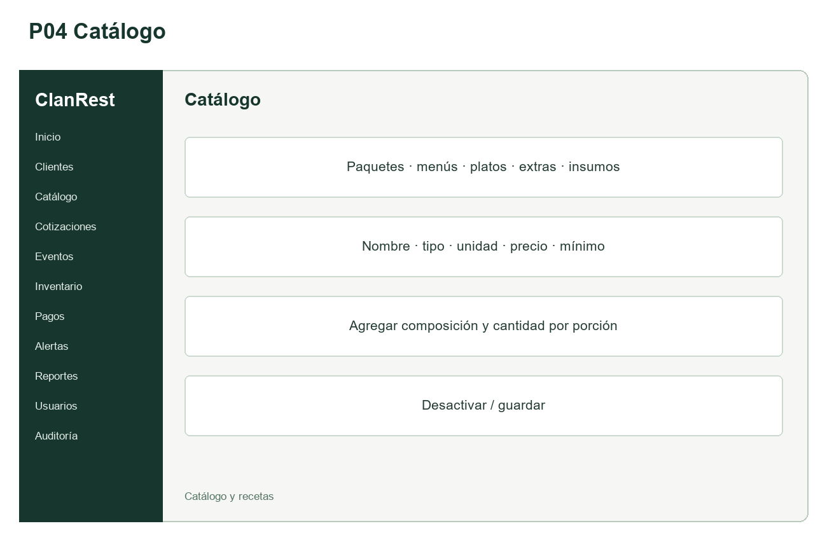
Figura P04. Mockup de catálogo.
Catálogo y recetas. La pantalla organiza las siguientes acciones y datos: Paquetes · menús · platos · extras · insumos; Nombre · tipo · unidad · precio · mínimo; Agregar composición y cantidad por porción; Desactivar / guardar.
Validación propuesta: el usuario del rol correspondiente identifica los datos requeridos, completa la tarea y comprueba el resultado o mensaje de rechazo. La aprobación del diseño debe registrar observaciones y cambios, sin confundir el recorrido conceptual con aceptación empresarial.

P05 Cotizaciones
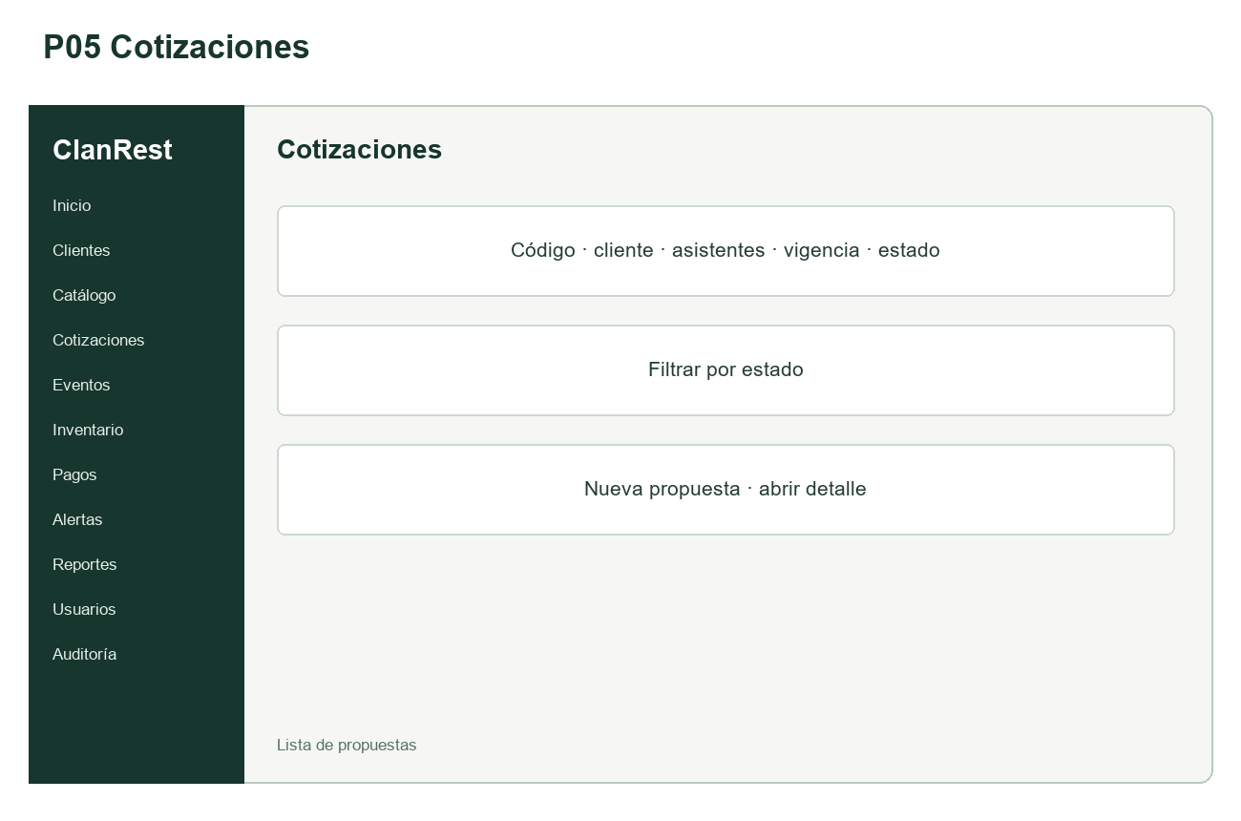
Figura P05. Mockup de cotizaciones.
Lista de propuestas. La pantalla organiza las siguientes acciones y datos: Código · cliente · asistentes · vigencia · estado; Filtrar por estado; Nueva propuesta · abrir detalle.
Validación propuesta: el usuario del rol correspondiente identifica los datos requeridos, completa la tarea y comprueba el resultado o mensaje de rechazo. La aprobación del diseño debe registrar observaciones y cambios, sin confundir el recorrido conceptual con aceptación empresarial.

P06 Nueva cotización
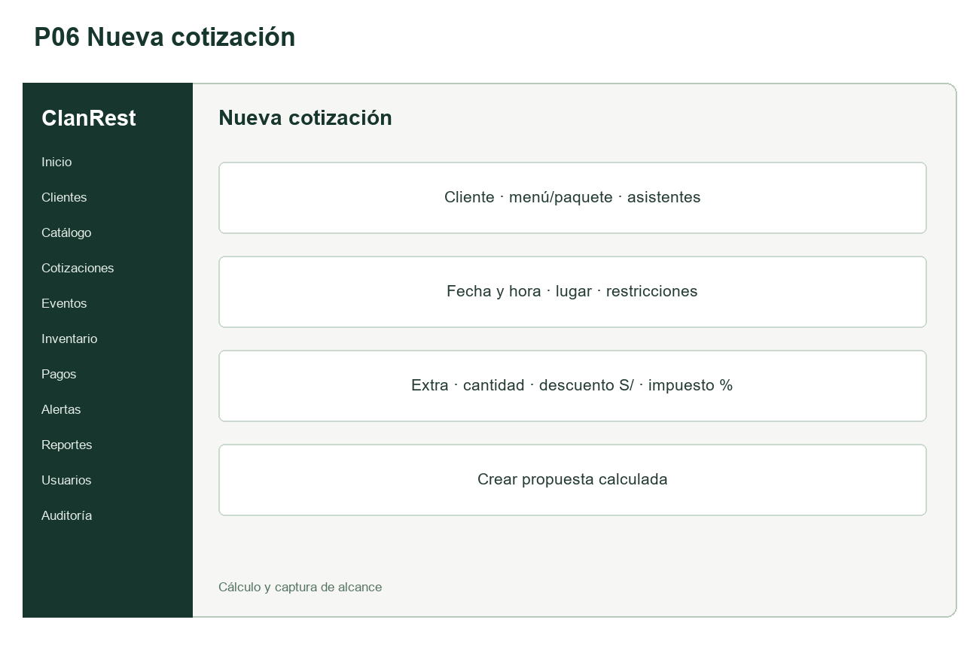
Figura P06. Mockup de nueva cotización.
Cálculo y captura de alcance. La pantalla organiza las siguientes acciones y datos: Cliente · menú/paquete · asistentes; Fecha y hora · lugar · restricciones; Extra · cantidad · descuento S/ · impuesto %; Crear propuesta calculada.
Validación propuesta: el usuario del rol correspondiente identifica los datos requeridos, completa la tarea y comprueba el resultado o mensaje de rechazo. La aprobación del diseño debe registrar observaciones y cambios, sin confundir el recorrido conceptual con aceptación empresarial.

P07 Detalle de propuesta
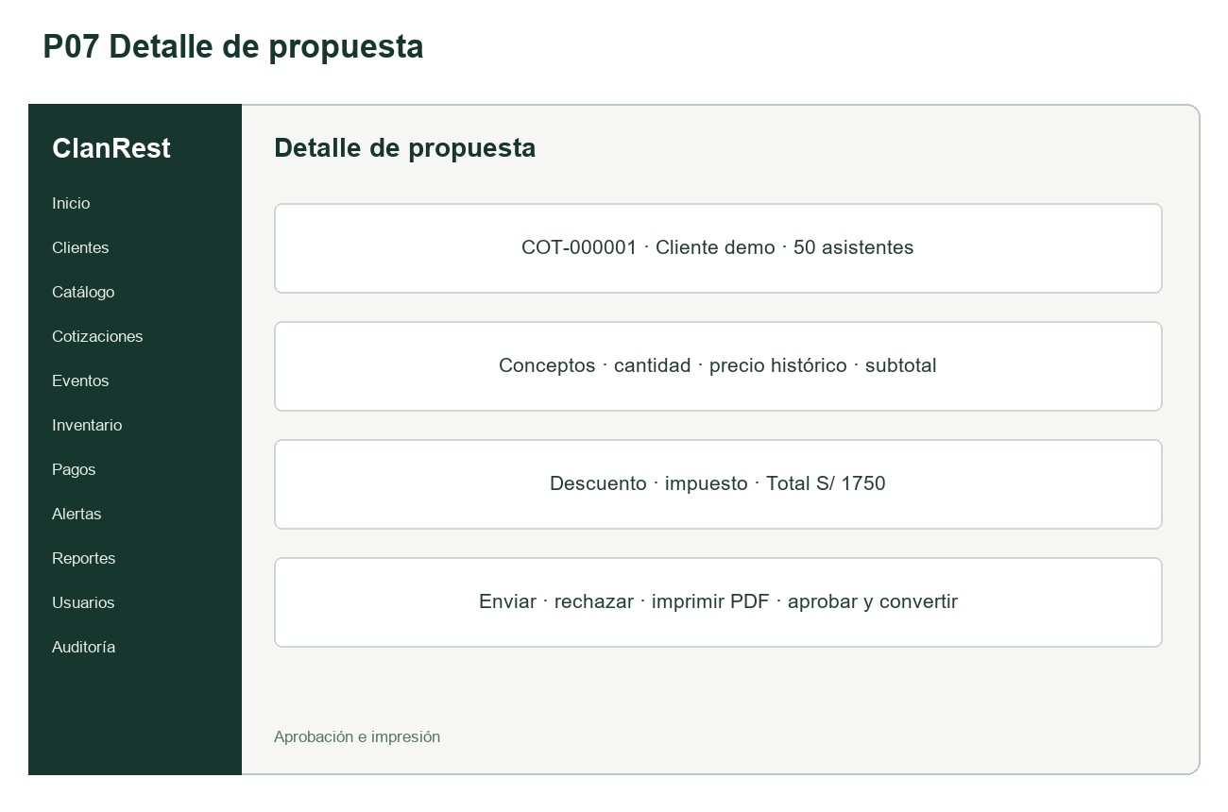
Figura P07. Mockup de detalle de propuesta.
Aprobación e impresión. La pantalla organiza las siguientes acciones y datos: COT-000001 · Cliente demo · 50 asistentes; Conceptos · cantidad · precio histórico · subtotal; Descuento · impuesto · Total S/ 1750; Enviar · rechazar · imprimir PDF · aprobar y convertir.
Validación propuesta: el usuario del rol correspondiente identifica los datos requeridos, completa la tarea y comprueba el resultado o mensaje de rechazo. La aprobación del diseño debe registrar observaciones y cambios, sin confundir el recorrido conceptual con aceptación empresarial.

P08 Calendario
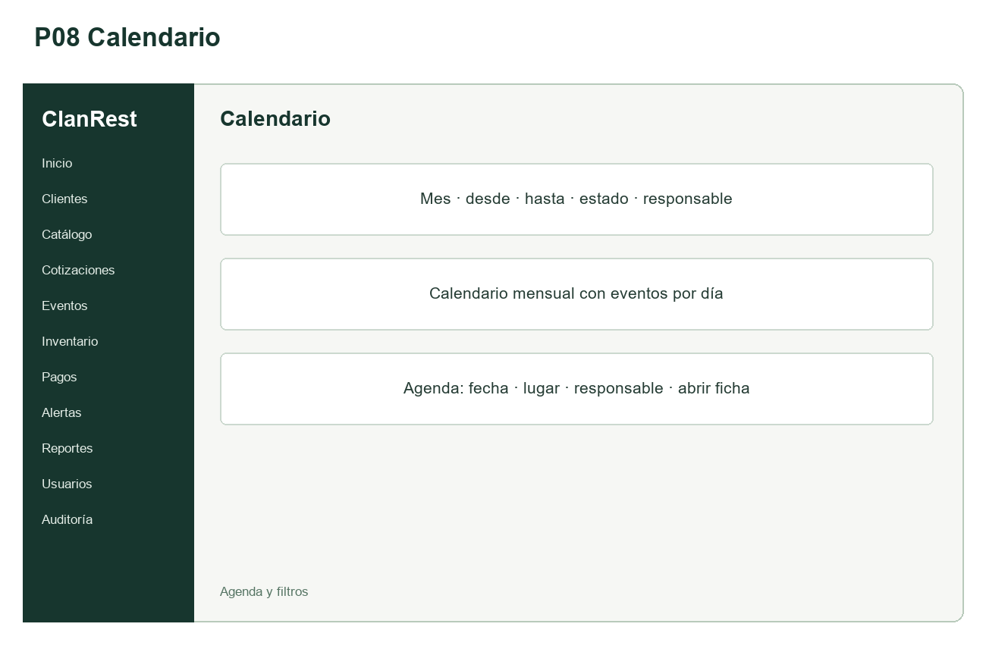
Figura P08. Mockup de calendario.
Agenda y filtros. La pantalla organiza las siguientes acciones y datos: Mes · desde · hasta · estado · responsable; Calendario mensual con eventos por día; Agenda: fecha · lugar · responsable · abrir ficha.
Validación propuesta: el usuario del rol correspondiente identifica los datos requeridos, completa la tarea y comprueba el resultado o mensaje de rechazo. La aprobación del diseño debe registrar observaciones y cambios, sin confundir el recorrido conceptual con aceptación empresarial.

P09 Ficha del evento
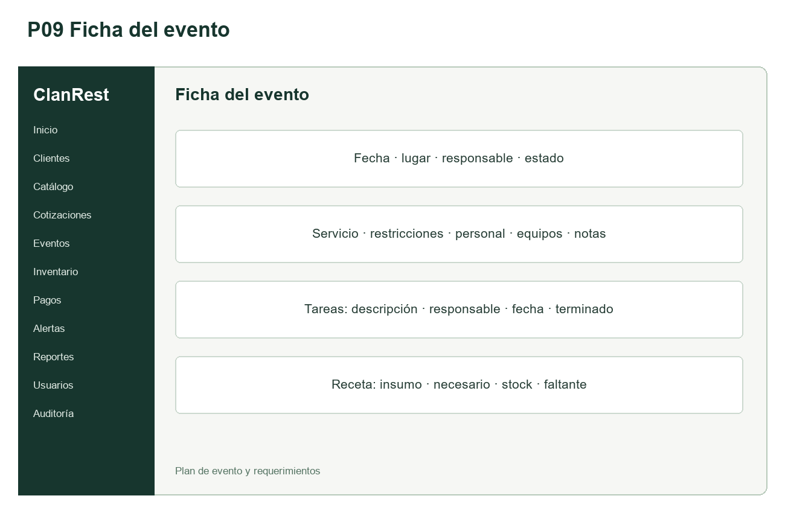
Figura P09. Mockup de ficha del evento.
Plan de evento y requerimientos. La pantalla organiza las siguientes acciones y datos: Fecha · lugar · responsable · estado; Servicio · restricciones · personal · equipos · notas; Tareas: descripción · responsable · fecha · terminado; Receta: insumo · necesario · stock · faltante.
Validación propuesta: el usuario del rol correspondiente identifica los datos requeridos, completa la tarea y comprueba el resultado o mensaje de rechazo. La aprobación del diseño debe registrar observaciones y cambios, sin confundir el recorrido conceptual con aceptación empresarial.

P10 Inventario
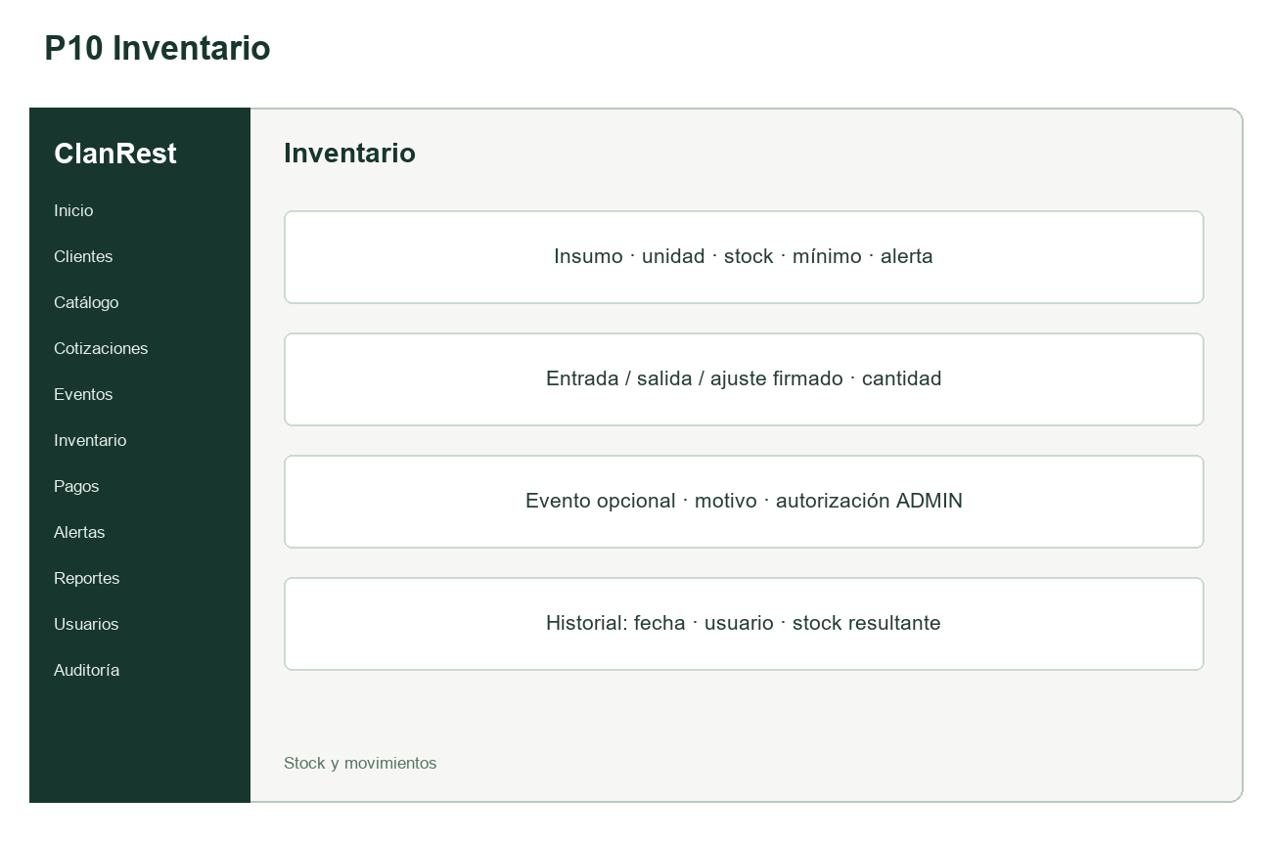
Figura P10. Mockup de inventario.
Stock y movimientos. La pantalla organiza las siguientes acciones y datos: Insumo · unidad · stock · mínimo · alerta; Entrada / salida / ajuste firmado · cantidad; Evento opcional · motivo · autorización ADMIN; Historial: fecha · usuario · stock resultante.
Validación propuesta: el usuario del rol correspondiente identifica los datos requeridos, completa la tarea y comprueba el resultado o mensaje de rechazo. La aprobación del diseño debe registrar observaciones y cambios, sin confundir el recorrido conceptual con aceptación empresarial.

P11 Pagos y saldos
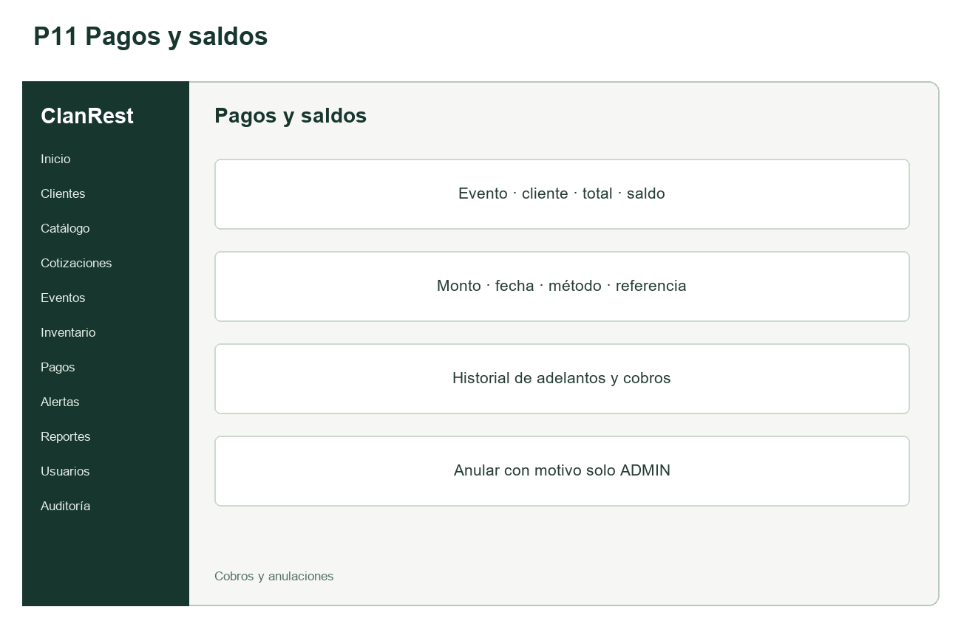
Figura P11. Mockup de pagos y saldos.
Cobros y anulaciones. La pantalla organiza las siguientes acciones y datos: Evento · cliente · total · saldo; Monto · fecha · método · referencia; Historial de adelantos y cobros; Anular con motivo solo ADMIN.
Validación propuesta: el usuario del rol correspondiente identifica los datos requeridos, completa la tarea y comprueba el resultado o mensaje de rechazo. La aprobación del diseño debe registrar observaciones y cambios, sin confundir el recorrido conceptual con aceptación empresarial.

P12 Alertas
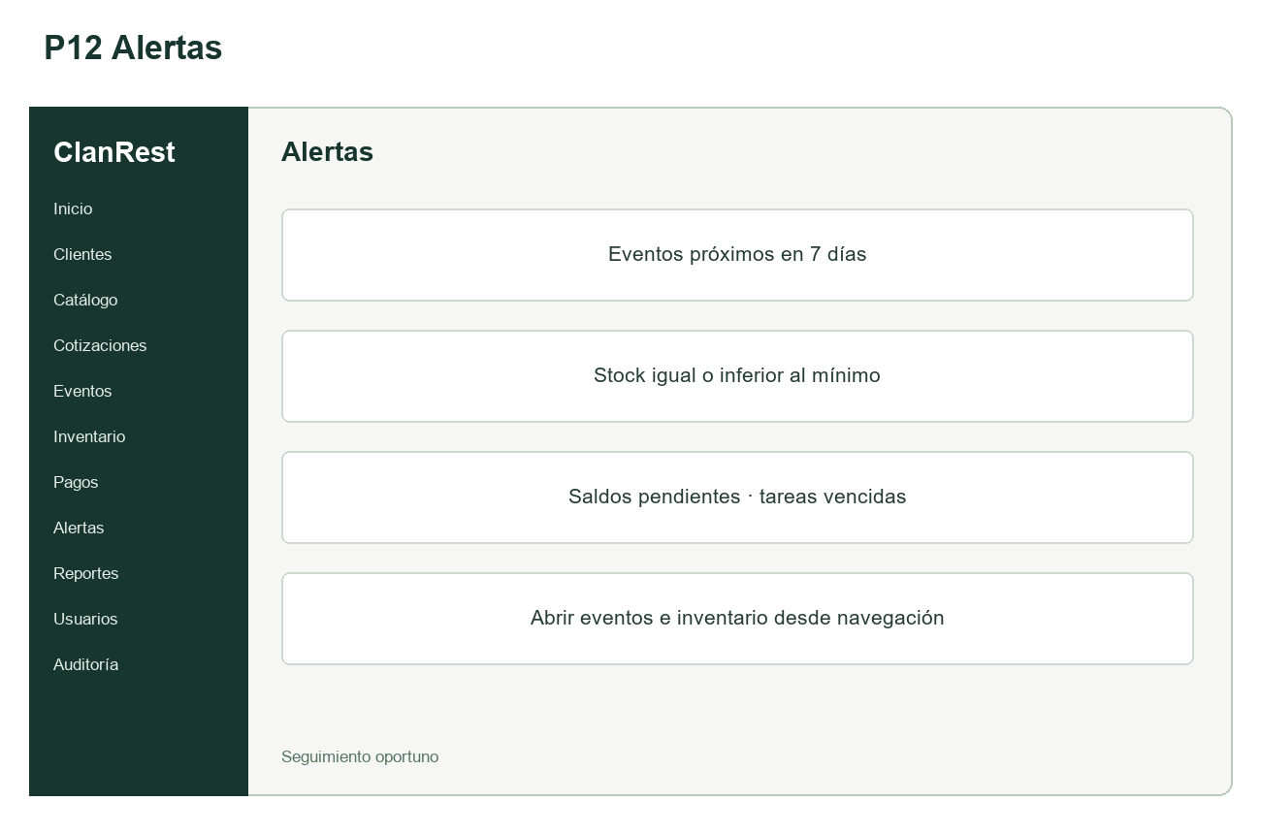
Figura P12. Mockup de alertas.
Seguimiento oportuno. La pantalla organiza las siguientes acciones y datos: Eventos próximos en 7 días; Stock igual o inferior al mínimo; Saldos pendientes · tareas vencidas; Abrir eventos e inventario desde navegación.
Validación propuesta: el usuario del rol correspondiente identifica los datos requeridos, completa la tarea y comprueba el resultado o mensaje de rechazo. La aprobación del diseño debe registrar observaciones y cambios, sin confundir el recorrido conceptual con aceptación empresarial.

P13 Reportes
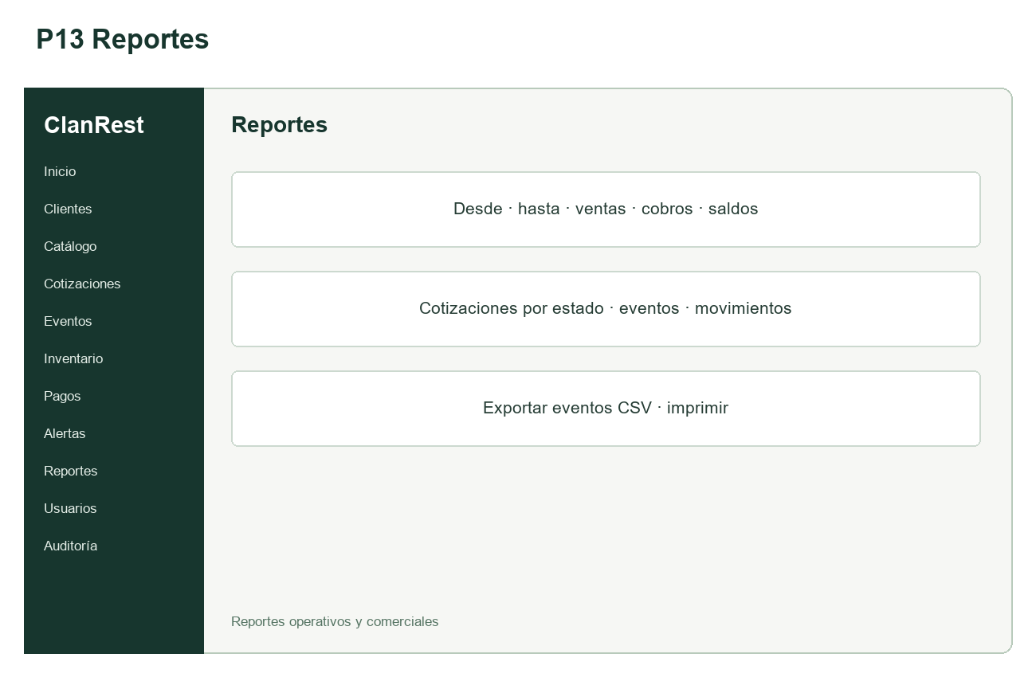
Figura P13. Mockup de reportes.
Reportes operativos y comerciales. La pantalla organiza las siguientes acciones y datos: Desde · hasta · ventas · cobros · saldos; Cotizaciones por estado · eventos · movimientos; Exportar eventos CSV · imprimir.
Validación propuesta: el usuario del rol correspondiente identifica los datos requeridos, completa la tarea y comprueba el resultado o mensaje de rechazo. La aprobación del diseño debe registrar observaciones y cambios, sin confundir el recorrido conceptual con aceptación empresarial.

P14 Usuarios y roles
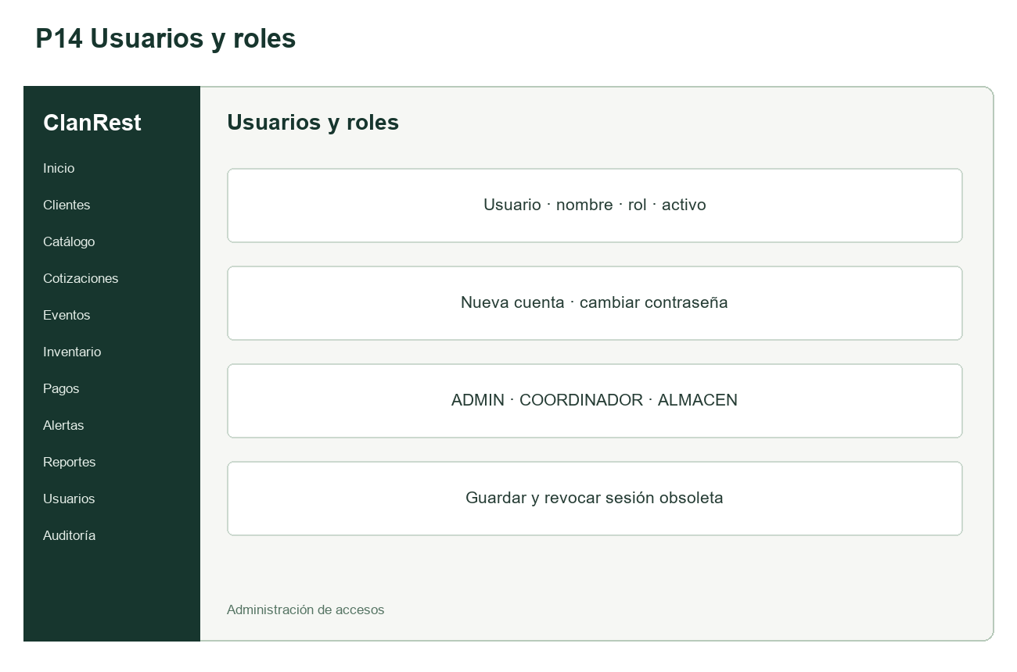
Figura P14. Mockup de usuarios y roles.
Administración de accesos. La pantalla organiza las siguientes acciones y datos: Usuario · nombre · rol · activo; Nueva cuenta · cambiar contraseña; ADMIN · COORDINADOR · ALMACEN; Guardar y revocar sesión obsoleta.
Validación propuesta: el usuario del rol correspondiente identifica los datos requeridos, completa la tarea y comprueba el resultado o mensaje de rechazo. La aprobación del diseño debe registrar observaciones y cambios, sin confundir el recorrido conceptual con aceptación empresarial.

P15 Auditoría
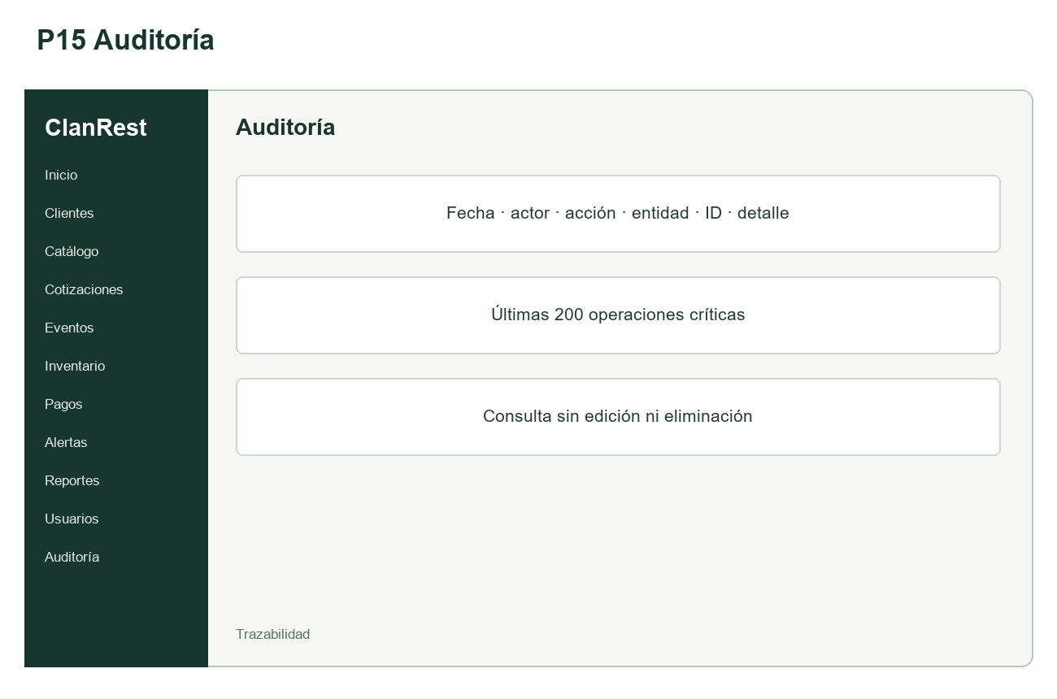
Figura P15. Mockup de auditoría.
Trazabilidad. La pantalla organiza las siguientes acciones y datos: Fecha · actor · acción · entidad · ID · detalle; Últimas 200 operaciones críticas; Consulta sin edición ni eliminación.
Validación propuesta: el usuario del rol correspondiente identifica los datos requeridos, completa la tarea y comprueba el resultado o mensaje de rechazo. La aprobación del diseño debe registrar observaciones y cambios, sin confundir el recorrido conceptual con aceptación empresarial.

Anexo C Evidencia del aplicativo en ejecución

Panel con indicadores y alertas
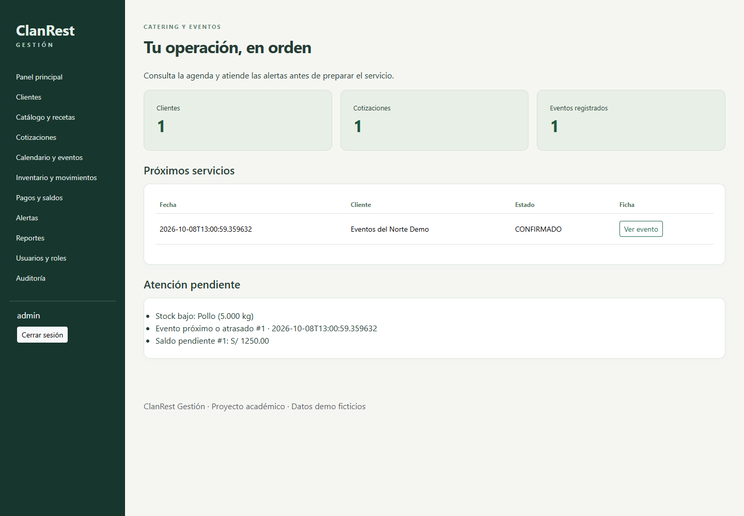
Figura C. Panel con indicadores y alertas. Captura real del piloto, datos ficticios.

Documento de propuesta con precios históricos
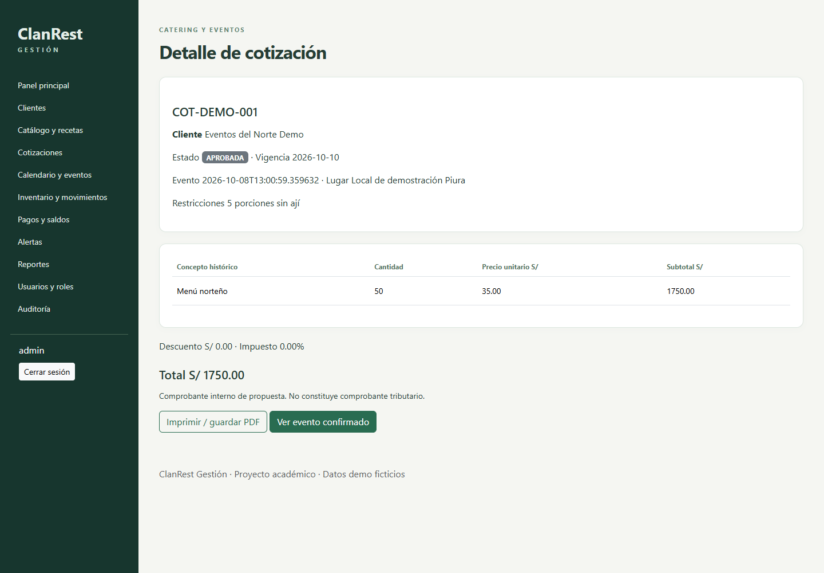
Figura C. Documento de propuesta con precios históricos. Captura real del piloto, datos ficticios.

Calendario mensual de servicios
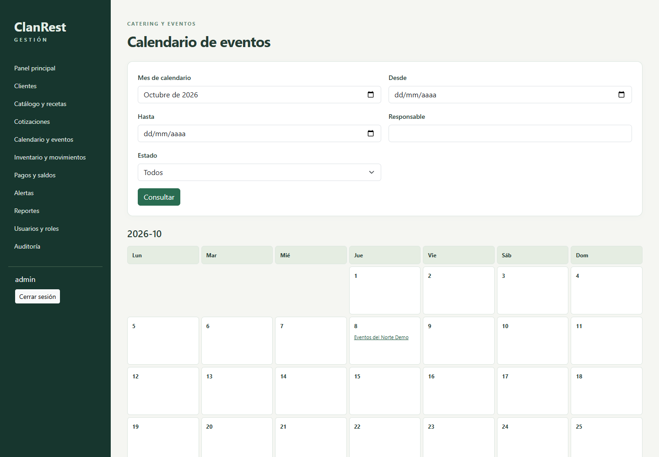
Figura C. Calendario mensual de servicios. Captura real del piloto, datos ficticios.

Existencias y registro de movimientos
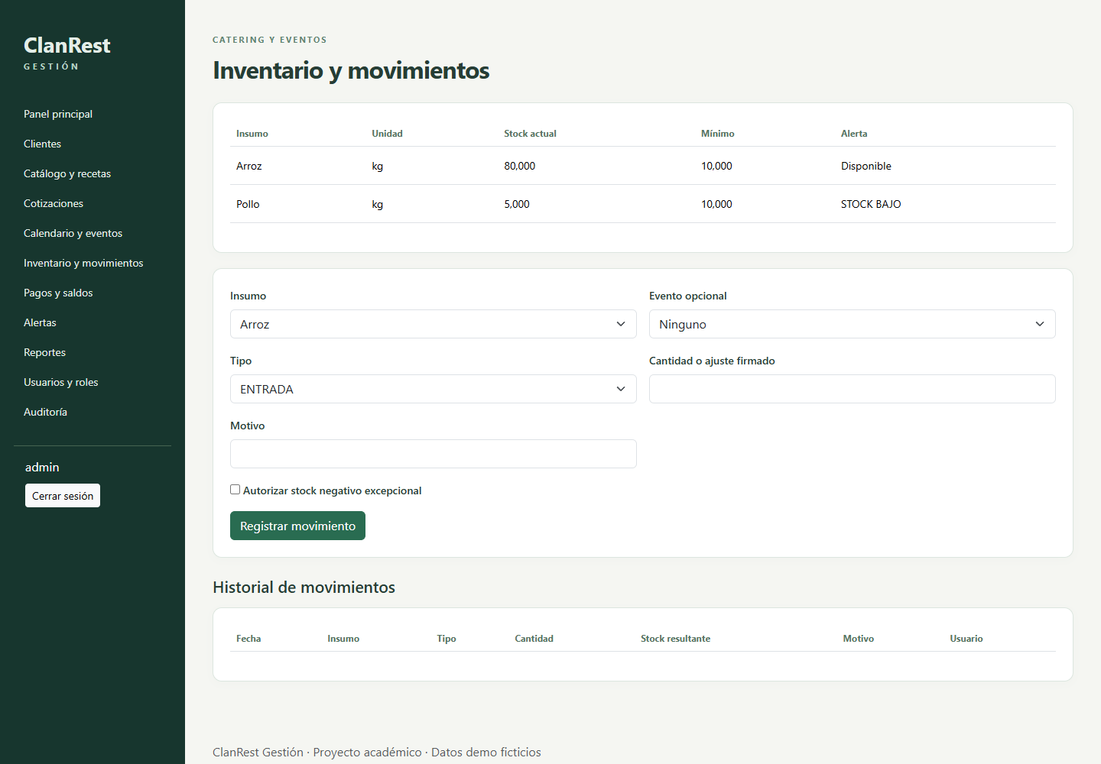
Figura C. Existencias y registro de movimientos. Captura real del piloto, datos ficticios.

Pagos y saldos
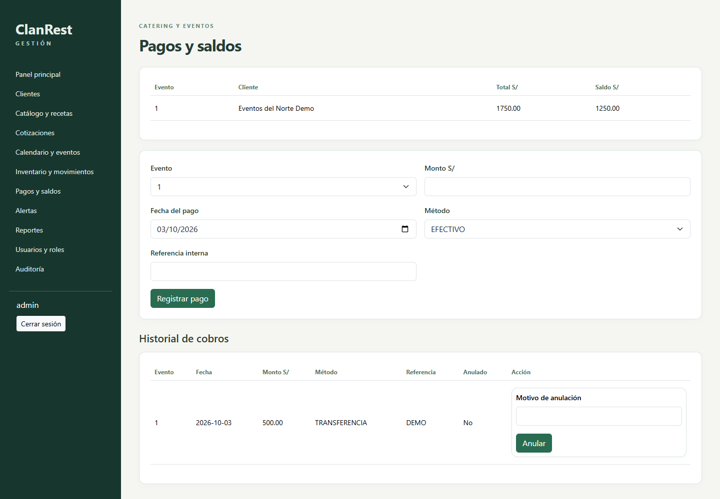
Figura C. Pagos y saldos. Captura real del piloto, datos ficticios.

Reportes comerciales y operativos
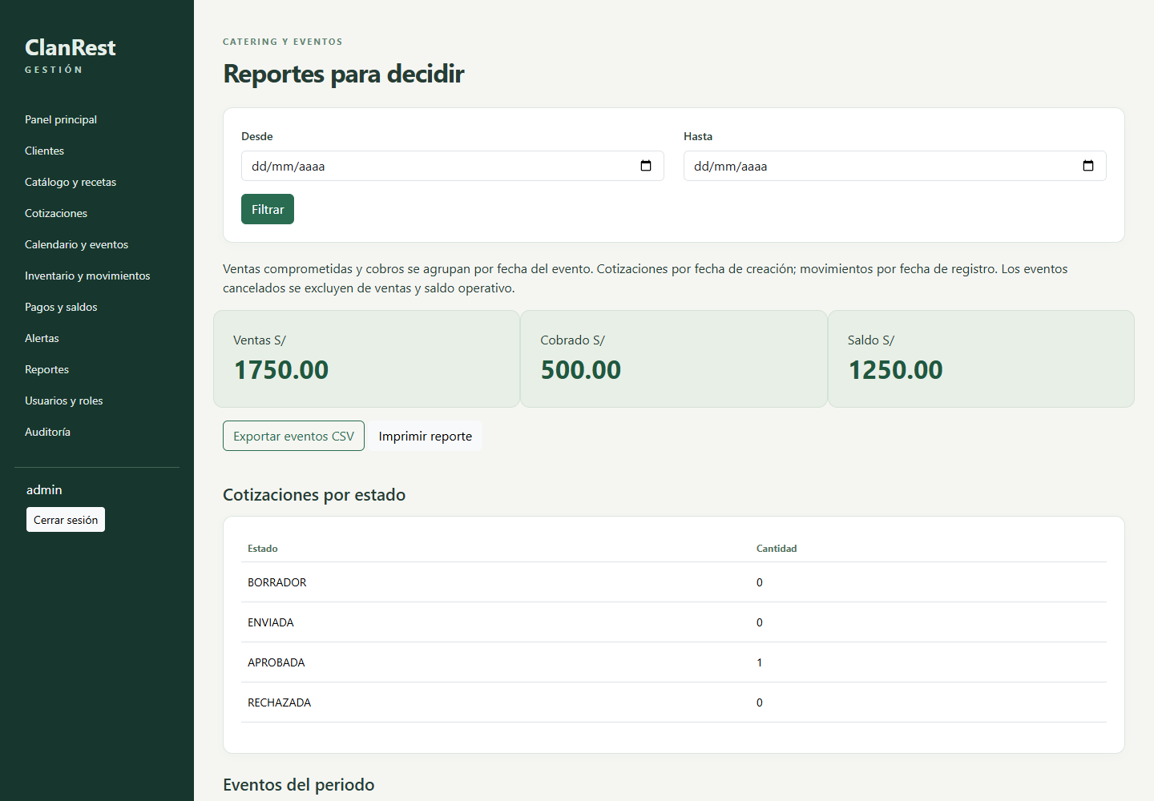
Figura C. Reportes comerciales y operativos. Captura real del piloto, datos ficticios.

Anexo D Archivos de entrega y ejecución
Aplicativo: clanrest-1.0.0.jar y src. Inicio portable: INICIAR_CLANREST.cmd y runtime. Código: pom.xml, entidades, repositorios, servicio, controladores, seguridad y plantillas. Diseño: diagramas/*.bpmn, *.drawio, *.png, *.mmd y Gantt.csv. Prototipo: ClanRest_Mockups.drawio, index.html y 25 PNG. Base de datos: DDL, dataset opcional y procedimiento de permisos/respaldo. Documentación: README y diez documentos Markdown adicionales con matriz CSV.
Para ejecutar, abrir el lanzador y visitar http://127.0.0.1:8080. Cuentas demo: admin, coordinador y almacen; contraseña común ClanRest2026!. El perfil H2 persiste datos en data/. Para recompilar con Java 21/Maven: mvn test, mvn package y java -Duser.timezone=America/Lima -jar target/clanrest-1.0.0.jar. El README contiene migración MySQL y solución de problemas.
Los hashes BCrypt, roles y controles de servicio están implementados. Antes de usar datos reales, reemplazar cuentas demo, configurar secretos propios y revisar despliegue, privacidad y respaldo. El proyecto se entrega para uso académico local, con la evidencia y limitaciones descritas en el capítulo de verificación.

